Публичный отчёт
Муниципального бюджетного общеобразовательного учреждения средней общеобразовательной школы №28 города Пензы
имени Василия Осиповича Ключевского
за 2019-2020 учебный год

1.1 Информация о школе

Наименование МБОУ в соответствии с Уставом | муниципальное бюджетное общеобразовательное учреждение средняя общеобразовательная школа № 28 города Пензы имени Василия Осиповича Ключевского
Учредитель | Управление образования города Пензы
Лицензия (номер, дата выдачи, кем выдана) | 58Л01 № 001147, 09.04.2018, Министерство образования Пензенской области
Свидетельство о государственной аккредитации (номер, дата выдачи, кем выдано) | 58АО1 №0000616 от 23.04.2018, Министерство образования Пензенской области
Образовательные программы | Начальное общее образование  Основное общее образование  Среднее (полное) общее образование
Режим работы (пяти-шести дневная учебная неделя, наличие второй смены, средняя наполняемость классов, продолжительность перемен) | 1-4 кл – пятидневная неделя;  5-11 кл. – шестидневная.  Средняя наполняемость классов 25,48 чел.

  - Характеристика контингента обучающихся
На начало года общая численность обучающихся составляла 526 человек:
1 уровень – 218 человек,
2 уровень – 267человек (численность выпускников 9-х классов – 45 чел.),
3 уровень – 41 человек (численность выпускников 11-х классов – 20 чел.).
Численность обучающихся на конец учебного года представлена в таблице.
Формы обучения в школе:
- дневное обучение.
В школе 21 класс-комплект. Школа учится в одну смену.

Структура контингента обучающихся (за последние 4 года)

 | 2016-2017  учебный год | 2017-2018 учебный год | 2018-2019 учебный год | 2019-2020 учебный год
Всего учащихся | 538 | 544 | 526 | 543
из них:
1-4 класс | 219 | 220 | 218 | 226
5-9 класс | 274 | 284 | 267 | 271
10-11 класс | 45 | 40 | 41 | 46

Численность обучающихся и классов-комплектов (за последние 4 года)

Классы | 2016-2017  учебный год |  | 2017-2018  учебный год |  | 2018-2019  учебный год |  | 2019-2020  учебный год
 | кол-во  классов-  комплектов | кол-во  обучающихся | кол-во  классов-  комплектов | кол-во  обучающихся | кол-во  классов-  комплектов | кол-во  обучающихся | кол-во  классов-  комплектов | кол-во  обучающихся
1 | 2 | 58 | 2 | 52 | 2 | 50 | 2 | 62
2 | 2 | 55 | 2 | 60 | 2 | 54 | 2 | 51
3 | 2 | 60 | 2 | 57 | 2 | 59 | 2 | 54
4 | 2 | 56 | 2 | 51 | 2 | 55 | 2 | 59
5 | 2 | 51 | 2 | 55 | 2 | 46 | 2 | 56
6 | 3 | 76 | 2 | 51 | 2 | 56 | 2 | 44
7 | 2 | 48 | 3 | 79 | 2 | 50 | 2 | 56
8 | 2 | 52 | 2 | 48 | 3 | 70 | 2 | 48
9 | 2 | 47 | 2 | 51 | 2 | 45 | 3 | 68
10 | 1 | 22 | 1 | 22 | 1 | 21 | 1 | 26
11 | 1 | 23 | 1 | 18 | 1 | 20 | 1 | 20
Всего | 21 | 538 | 21 | 544 | 21 | 526 | 21 | 543

3.1. Анализ успеваемости и качества знаний

Мониторинг качества знаний за 2019-2020 учебный год

Класс | На «5» | На  «4 и 5» | С одной «4» | С одной «3» | На «3» | Успеваемость % | Качество знаний %
2 класс | 5 | 33 | 9 | 6 | 15 | 100 | 71,45
3 класс | 6 | 28 | 6 | 4 | 20 | 100 | 61,3
4 класс | 3 | 30 | 2 | 2 | 24 | 100 | 56,9
1-4 классы | 14 | 91 | 17 | 12 | 59 | 100 | 63,21
5 класс | 2 | 21 | 2 | 3 | 22 | 100 | 53
6 класс | 3 | 20 | 1 | 4 | 40 | 98 | 27,9
7 класс | 3 | 14 | 0 | 1 | 29 | 100 | 35
8 класс | 2 | 15 | 0 | 3 | 51 | 97 | 23
9 класс | 1 | 15 | 0 | 0 | 30 | 100 | 34,75
5-9 классы | 11 | 85 | 3 | 10 | 172 | 99 | 34,73
10 класс | 2 | 5 | 0 | 4 | 14 | 100 | 33
11 класс | 2 | 7 | 0 | 2 | 11 | 100 | 45
10-11 класс | 4 | 12 | 0 | 6 | 25 | 100 | 39
По школе | 29 | 188 | 20 | 28 | 256 | 99,6 | 45,6

Как видно из приведенной таблицы:
На «отлично» закончили год по школе – 25 человек, из них:
1-4 классы –14 человек
5-9 классы – 11 человек,
10-11классы– 4 человека.
На «4 и 5» закончили год по школе – 188 человека, из них:
1-4 классы – 91 человек,
5-9 классы – 85 человека,
10-11классы–12 человек.
На «3» закончили год по школе – 256 человек, из них:
1-4 классы – 59 человек,
5-9 классы – 172 человека,
10-11 классы – 25 человек.

Неуспевающих, оставленных на второй год нет.

Мониторинг успеваемости за последние 4 года

Параметры статистики | 2016-2017  учебный год | 2017-2018  учебный год | 2018-2019  учебный год | 2019-2020  учебный год
Успеваемость | 99,8% | 99,1% | 99,6 | 99,5
Качество знаний | 32,8% | 37,2% | 45,6 | 46,2

Выводы:
1. Успеваемость за последний учебный год понизилась.
2. Качество знаний повысилось на 0,6%, но остается довольно низким.
3. На следующий учебный год поставить задачу: повысить качество знаний и успеваемость обучающихся.

3.2. Анализ итогов промежуточной аттестации

На основании Федерального Закона Российской Федерации от 29.12.2012г. № 273-ФЗ «Об образовании в Российской Федерации», Устава школы, Положения о промежуточной аттестации обучающихся, годового плана работы школы, приказа по организации промежуточной аттестации, расписания проведения промежуточной аттестации года в школе была организована работа по проведению промежуточной аттестация обучающихся 2-8, 10 классов для определения уровня обученности обучающихся и перевода в следующий класс.
Для проведения аттестации учителями-предметниками были составлены КИМы. Пакеты с КИМами были согласованы руководителями методических циклов и утверждены директором школы.
Для проведения промежуточной аттестации были утверждены следующие предметы:
2-3 классы – русский язык, математика, комплексная работа;
4-е классы – русский язык, математика, окружающий мир;
5-е классы – русский язык, математика, история, биология;
6-е классы – русский язык, математика, биология, обществознание, история, география;
7-е классы – русский язык, математика, информатика, английский язык, второй иностранный язык;
8-е классы – русский язык, математика, обществознание, химия;
10-е классы – русский язык, математика, литература, обществознание.
Для обучающихся 2-3 классов контрольные работы прошли в форме письменных контрольных работ, в 4-х, 5-х и 6-х классах зачтены результаты Всероссийских проверочных работ, для обучающихся 7-8, 10 классов – в форме итоговых тестов и контрольных работ.
Годовые контрольные работы прошли согласно утвержденного расписания.

Результаты промежуточной аттестации 2019-2020 учебного года:

Класс | Предмет | Успешность | Качество знаний | Средний балл
2 | Русский язык | 100% | 69,4% | 3,9
 | Математика | 100% | 73,5% | 4,1
 | Комплексная работа | 100% | 65,3% | 3,8
3 | Русский язык | 100% | 64,7% | 3,7
 | Математика | 100% | 64,7% | 3,8
 | Комплексная работа | 100% | 51,8% | 3,6
4 | Русский язык | 100% | 70,8% | 3,8
 | Математика | 100% | 89,6% | 4,7
 | Окружающий мир | 100% | 89,6% | 4,1
5 | Русский язык | 93,5% | 32,6% | 3,3
 | Математика | 93,5% | 28,3% | 3,3
 | Биология | 97,3% | 80,9% | 4,1
 | История | 100% | 62,5% | 3,8
6 | Русский язык | 97,3% | 43,2% | 3,5
 | Математика | 93,2% | 45,5% | 3,5
 | Биология | 100% | 35,6% | 3,3
 | История | 92,5% | 70% | 3,8
 | География | 100% | 39,5% | 3,4
 | Обществознание | 95,3% | 60,5% | 3,7
7 | Русский язык | 91,3% | 39,1% | 3,4
 | Математика | 53,3% | 28,3% | 2,9
 | Немецкий язык | 73,5% | 38,2% | 3,1
 | Французский язык | 100% | 26,1% | 3,3
 | Информатика | 100% | 58,7% | 3,7
 | Английский язык | 84,1% | 25% | 4,5
8 | Русский язык | 79,2% | 33,3% | 3,1
 | Математика | 91% | 41% | 3,2
 | Обществознание | 92,3% | 56,4% | 3,7
 | Химия | 82,3% | 49,8% | 3,4
10 | Русский язык | 96% | 48% | 3,7
 | Математика | 95% | 75% | 3,9
 | Литература | 92% | 46% | 3,7
 | Обществознание | 88% | 52% | 3,9

Выводы:
1. Высокий уровень обученности у обучающихся 2-4 классов, средний и низкий у обучающихся 5-8 и 10 классов.
2. Низкое качество знаний по русскому языку в 5-х, 6-х, 7-х, 8-х классах, по математике в 5-х и 7-х классах, по географии и биологии в 6-х классах, английскому языку в 7-х классах.

3.3. Итоги государственной итоговой аттестации 2019-2020 учебного года

В 2019-2020 учебном году в 9 классе обучались 68 человек, все обучающиеся решением педагогического совета были допущены к итоговой аттестации. Но из-за пандемии COVID-19 ОГЭ в 9-х классах не проводилось.

Результаты итоговой аттестации выпускников 9 классов
по обязательным предметам
(без учета пересдачи в дополнительный период ГИА)

Годы выпуска | Количество выпускников | Результаты итоговой аттестации (ОГЭ+ГВЭ)
 |  | аттестовано | % | «4 и 5» | %
Русский язык
2015/2016 | 29 | 29 | 100 | 25 | 86,2
2016/2017 | 47 | 47 | 100 | 32 | 68,1
2017/2018 | 51 | 51 | 100 | 27 | 53,5
2018/2019 | 46 | 46 | 100 | 32 | 69,5
Математика
2015/2016 | 29 | 29 | 100 | 17 | 60,7
2016/2017 | 47 | 47 | 100 | 24 | 51,1
2017/2018 | 51 | 51 | 100 | 13 | 25,5
2018/2019 | 46 | 46 | 100 | 29 | 63,0

Динамика результатов ГИА-9 за 5 последних лет

Обязательные предметы

Учебный год | Успеваемость | Качество знаний | Средний балл по школе
Русский язык
2015/2016 | 100 | 86,2 | 33,4
2016/2017 | 100 | 68,1 | 27,7
2017/2018 | 100 | 53,5 | 26,3
2018/2019 | 100 | 69,5 | 30,3
Учебный год | Успеваемость | Качество знаний | Средний балл по школе
Математика
2015/2016 | 100 | 60,7 | 16,3
2016/2017 | 100 | 51,1 | 14,1
2017/2018 | 94,1 | 25,5 | 14,1
2018/2019 | 97,8 | 63,0 | 16,68

Экзамены по выбору

Учебный год | Успеваемость | Качество знаний | Средний балл по школе
Химия
2015/2016 | 100 | 100 | 27,5
2016/2017 | 100 | 100 | 25,5
2017/2018 | 100 | 100 | 32
2018/2019 | 100 | 87,5 | 25,5
Учебный год | Успеваемость | Качество знаний | Средний балл по школе
Физика
2015/2016 | 100 | 50 | 21,7
2016/2017 | 100 | 0 | 15,5
2017/2018 | 100 | 0 | 16
2018/2019 | 100 | 50 | 22,5
Учебный год | Успеваемость | Качество знаний | Средний балл по школе
Информатика и ИКТ
2015/2016 | 100 | 100 | 17,8
2016/2017 | 100 | 50 | 13
2017/2018 | 100 | 55,6 | 12,9
2018/2019 | 100 | 45,5 | 10,6
Учебный год | Успеваемость | Качество знаний | Средний балл по школе
Биология
2015/2016 | 94,4 | 50 | 23,7
2016/2017 | 100 | 36,4 | 22
2017/2018 | 95,5 | 18,2 | 20,9
2018/2019 | 94,1 | 47,0 | 23,8
Учебный год | Успеваемость | Качество знаний | Средний балл по школе
География
2015/2016 | 100 | 50 | 22
2016/2017 | 100 | 83,3 | 21,4
2017/2018 | 93,8 | 50 | 20,9
2018/2019 | 100 | 80,0 | 24,3
Учебный год | Успеваемость | Качество знаний | Средний балл по школе
История
2015/2016 | 100 | 0 | 17
2016/2017 | 100 | 20 | 21,6
2017/2018 | 100 | 100 | 31,5
2018/2019 | 100 | 50 | 25
Учебный год | Успеваемость | Качество знаний | Средний балл по школе
Обществознание
2015/2016 | 100 | 47,4 | 24,2
2016/2017 | 100 | 42,5 | 20,8
2017/2018 | 94,1 | 29,4 | 21,6
2018/2019 | 93,3 | 40,0 | 24,2
Учебный год | Успеваемость | Качество знаний | Средний балл по школе
Английский язык
2015/2016 | 100 | 0 | 36
2016/2017 | 100 | 100 | 64,5
2017/2018 | 100 | 66,7 | 48,8
2018/2019 | 100 | 83,3 | 54,1
Учебный год | Успеваемость | Качество знаний | Средний балл по школе
Литература
2015/2016 | - | - | -
2016/2017 | 100 | 100 | 18
2017/2018 | 100 | 100 | 24,7
2018/2019 | - | - | -

Сравнение итогов ГИА с годовыми результатами

Экзаменационные учебные  предметы | % выпускников, подтвердивших свои знания по предмету на экзамене в форме ОГЭ | % выпускников, улучшивших на экзамене в форме ОГЭ годовую отметку по предмету | % выпускников, показавших на экзамене в форме ОГЭ результат ниже годового
Алгебра | 51,1 | 10,6 | 38,3
Геометрия | 29,8 | 10,6 | 59,6
Русский язык | 70,2 | 21,3 | 8,5
Физика | - | - | 100
Информатика и ИКТ | 55,6 | 44,4 | -
Химия | 100 | - | -
Биология | 54,5 | 4,5 | 41
География | 62,5 | 18,8 | 18,7
Обществознание | 14,7 | 2,9 | 82,4
История | 50 | - | 50
Литература | 66,7 | - | 33,3
Английский язык | - | - | 100

Сравнительная таблица результатов выпускников основной школы

№ п/п | Показатели | 2015/2016 | 2016/2017 | 2017/2018 | 2018/2019
1 | Всего выпускников | 29 | 47 | 51 | 46
2 | Количество обучающихся, допущенных до экзаменов | 29 | 47 | 51 | 46
3 | Количество обучающихся, сдавших экзамены(%) | 29 (100%) | 47 (100%) | 48 (94,1%) | 42 (91,3%)
4 | Окончили с отличием (%) | 0 | 2 (4,3%) | 2 (3,9%) | 1 (2,1%)
5 | Окончили на «4» и «5» (%) | 17 (58,6%) | 14 (29,8%) | 15 (29,4%) | 16 (34,7%)
6 | Окончили с похвальной грамотой «За особые успехи в изучении отдельных предметов» | 2 (6,9%) | 2 (4,3%) | 2 (3,9%) | 1

Анализ результатов экзаменов показал, что не все выпускники основной школы достигли базового уровня подготовки по предметам. На экзаменах обучающиеся показали знания теоретического материала и умение применить их при выполнении практических заданий. Большинство выпускников подтвердили годовую отметку, что свидетельствует об объективности учителей в оценке усвоения обучающимися программного материала. Наибольшее снижение результатов по английскому языку, физике, обществознанию, геометрии.
Анализируя данные таблиц видим, что наблюдается повышение результатов итоговой аттестации по информатике и истории, стабильные результаты по химии и литературе, по остальным предметам снижение качества знаний.

В 2019-2020 учебном году в 11 классе обучалось 20 человек, все обучающиеся решением педагогического совета были допущены к итоговой аттестации. 18 выпускников участвовали в государственной итоговой аттестации в форме ЕГЭ.
-экзамены по обязательным предметам: русский язык и математика
-экзамены по выбору: обществознание, биология, история, физика, информатика, химия, литература, английский язык

Результаты ЕГЭ 2020

Предмет | Число обучающихся | Средний балл по школе | Кол-во обучающихся, набравших выше среднего балла | Кол-во обучающихся, набравших ниже среднего балла | Баллы (чел)
 |  |  |  |  | 0 - 20 | 21 - 40 | 41 - 60 | 61 -  80 | 81 - 100
Русский язык | 20 | 62,7 | 9 | 7 | - | - | 9 | 5 | 2
Математика (профильный уровень) | 5 | 43 | 4 | 1 | - | - | 5 | - | -
Английский язык | 2 | 58 | 1 | 1 | - | - | 2
Физика | 2 | 41,5 | 1 | 1 | - | - | 2 | - | -
История | 8 | 45,6 | 6 | 2 | - | 2 | 4 | 2 | -
Обществознание | 12 | 55,66 | 7 | 5 | - | 2 | 4 | 4 | 2
Биология | 4 | 56,25 | 2 | 2 | - | 1 | 2 | 1 | -
Литература | 2 | 64 | 0 | 2 | - | - | 1 | 1 | -
Химия | 2 | 69 | 1 | 1 | - | - | 1 | 1 | -

Большинство обучающихся показали средний уровень знаний по все предметам.

Динамика результатов ЕГЭ за 4 последних года

Обязательные предметы

Учебный год | Успеваемость | Средний балл по школе
Русский язык
2016/2017 | 100 | 72,4
2017/2018 | 100 | 68,1
2018/2019 | 100 | 69,6
2019/2020 | 100 | 62,7
Учебный год | Качество знаний | Средний балл по школе
Математика (профильный уровень)
2016/2017 | 81,8 | 43,7
2017/2018 | 92,3 | 55,1
2018/2019 | 100 | 49,4
2019/2020 | 100 | 43
Математика (базовый уровень)
2015/2016 | 100 | 4,2
2016/2017 | 100 | 4,4
2017/2018 | 100 | 4,4
2018/2019 | 100 | 4,5

Предметы по выбору

Учебный год | Успеваемость | Средний балл по школе
Физика
2016/2017 | 100 | 52,7
2017/2018 | 100 | 61
2018/2019 | 100 | 50
2019/2020 | 100 | 41,5
Учебный год | Успеваемость | Средний балл по школе
Химия
2016/2017 | 100 | 67,7
2017/2018 | 100 | 52,7
2018/2019 | 100 | 52,5
2019/2020 | 100 | 69
История
2016/2017 | 75 | 63
2017/2018 | 100 | 61
2018/2019 | 100 | 61
2019/2020 | 90 | 45,6
Учебный год | Успеваемость | Средний балл по школе
Биология
2016/2017 | 100 | 66,5
2017/2018 | 100 | 66,7
2018/2019 | 100 | 50,7
2019/2020 | 100 | 56,2
Учебный год | Качество знаний | Средний балл по школе
Обществознание
2016/2017 | 83,3 | 63,6
2017/2018 | 100 | 67,7
2018/2019 | 100 | 67,9
2019/2020 | 80 | 55,6
Информатика
2016/2017 | 100 | 56
2017/2018 | 100 | 67,3
2018/2019 | 100 | 58,8
2019/2020 | - | -
Учебный год | Успеваемость | Средний балл по школе
Литература
2016/2017 | 80 | 45,6
2017/2018 | 100 | 66
2018/2019 | 100 | 66
2019/2020 | 100 | 64
Учебный год | Качество знаний | Средний балл по школе
География
2016/2017 | - | -
2017/2018 | 100 | 69
2018/2019 | - | -
2019/2020 | - | -
Английский язык
2016/2017 | 100 | 85
2017/2018 | - | -
2018/2019 | 100 | 84,5
2019/2020 | 100 | 58

По сравнению с 2018 годом тестовый балл повысился по следующим предметам: по математике (профильный уровень) на 11,4 балла, по информатике на 11,3 баллов; по физике на 8,3 балла; по биологии на 1,2 балла; по обществознанию на 4,1 балла; по литературе на 21,6 балла. По остальным предметам средний тестовый балл снизился: по русскому языку на 4,3 балла; по химии 15 баллов; по истории на 2 балла.
Анализируя данные диаграмм, можно отметить, что по сравнению с 2019 годом тестовый балл снизился почти по всем предметам: по русскому языку на 5,9 балла; по профильной математике на 6,4 балла, по физике на 8,5 баллов, по истории на 15,4 балла, по обществознанию на 55,6 баллов, по литературе на 2 балла. Математика базового уровня была отменена. Повысилось: по химии на 16,5 баллов, по биологии на 5,5 баллов. Связано это преимущественно с отсутствием очных занятий с марта по май 2020 года.

Сравнительная таблица результатов выпускников средней школы

№ п/п | Показатели | 2016/2017 | 2017/2018 | 2018/2019 | 2019/2020
1 | Всего выпускников | 23 | 18 | 20 | 20
2 | Количество обучающихся, допущенных до экзаменов | 23 | 18 | 20 | 20
3 | Количество обучающихся, сдавших экзамены(%) | 23 (100%) | 18 (100%) | 19 (95%) | 18 (90%)
4 | Окончили с отличием (%) | 4 (17,4%) | 0 | 2 (10%) | 2 (10%)
5 | Окончили на «4» и «5» (%) | 6 (26,1%) | 17 (94,4%) | 9 (45%) | 8 (40%)
6 | Окончили с медалью (%) | 4 (17,4%) | 0 | 2 (10%) | 2 (10%)
7 | Окончили с похвальной грамотой «За особые успехи в изучении отдельных предметов» | 6 (26,1%) | 7 (38,9%) | 2 (10%) | 2 (10%)

Выводы:
1. Все выпускники 9, 11 классов приступили к итоговой аттестации.
2. 9-классы экзамены ОГЭ не сдавали.
3. Все выпускники 11 класса по результатам ЕГЭ перешагнули минимальный порог по обязательным предметам. Один выпускник не набрал минимальное количество баллов по истории, два выпускника не набрали минимальное количество баллов по обществознанию.
4. Всем выпускникам 9-х и 11-го классов выданы аттестаты об образовании .
5. Анализ результатов итоговой аттестации показал, что большинство выпускников 9 класса имеют средний и низкий уровень знаний, 11 класса – средний и высокий уровень, что является следствием низких учебных возможностей в 9-х классах.

3.4. Трудоустройство выпускников

Информация о поступлении выпускников общеобразовательной организации
в организации профессионального образования

Наименование профессиональной образовательной организации |  | 2016/2017 | 2017/2018 | 2018/2019 | 2019/2020
 | ВУЗы в г. Пенза: | 16 | 13 | 15 | 16
Высшее профессиональное образование | ПГУ (Политехнический институт) | 7 | 9 | 2 | 2
 | ПГУ ( ППИ им. В.Г. Белинского) | 8 | 1 | 3 | 6
 | ПГУ (Медицинский институт) |  | 1 | 3 | 2
 | ПГУ |  |  | 3 | 5
 | ПГУАС |  | 1
 | ПГУА |  |  |  | 1
 | ПензГТУ |  |  | 3
 | МНЭПУ | 1
 | Пензенский филиал ФГОБУ ВО «Финансовый университет при Правительстве РФ» | 1
 | Московский Университет имени С.Ю.Витте |  | 2
 | ПАИИ ВА МТО |  |  | 1
 | ВУЗы в других городах: | 2 | 4 | 3 | 1
 | МГМСУ им. Евдокимова  (г. Москва) | 1
 | РГУ им. А.Н. Косыгина |  |  | 1
 | РУДН (г. Москва) | 1
 | МПГУ |  |  | 1
 | Саратовская государственная  юридическая академия |  | 1 | 1
 | РАНХиГС Н.Новгород  Российская академия народного хозяйства и государственной службы при Президенте Российской Федерации |  |  |  | 1
 | Национальный исследовательский Мордовский государственный университет им. Н.П. Огарёва (Медицинский институт) |  | 1
 | Самарский государственный институт культуры |  | 1
 | Самарский национальный исследовательский университет имени академика С.П. Королева |  | 1
Среднее  профессиональное образование | Колледж управления зем. ресурсами и бизнеса | 1
 | Медицинский колледж | 1 | 2 | 2
 | Пензенский многопрофильный колледж (отделение железнодорожного транспорта) | 2
 | Пензенский многопрофильный колледж (торгово-экономическое отделение) | 6
 | Многопрофильный колледж при ПГУ | 4 | 1 | 4 | 1
 | Колледж пищевого производства и коммерции |  | 8
 | Пензенский многопрофильный колледж (отделение архитектуры) | 3 | 3 | 1
 | Пензенский многопрофильный колледж (отделение транспорта и дорожного хозяйства) | 4 | 2
 | Механический техникум | 2
 | Приборостроительный колледж | 3 |  | 5
 | Педагогический колледж | 2 | 2 | 2
 | Пензенский многопрофильный колледж (отделение машиностроения и промышленных технологий) | 5
 | Колледж сферы быта и услуг | 1
 | Пензенский колледж искусств |  |  | 1
 | Училище олимпийского резерва |  |  | 1
 | Пензенский колледж пищевой промышленности и коммерции |  | 1 | 3
 | Химкинский техникум г. Москва |  | 1
 | Химико-технологический колледж |  | 3
 | ГБПОУ "Дзержинский музыкальный колледж"  Г. Дзержинск |  | 1
 | Кирсановский авиационный технический колледж-филиал ФГБОУ ВПО МГТУ ГА г. Кирсанов (Тамбовская обл.) |  | 1
 | Мокшанский агротехнологический колледж |  |  |  | 1

Доля выпускников 11 класса МБОУ СОШ №28 г. Пензы им. В.О. Ключевского,
поступивших в ВУЗы, за последние 5 лет

Учебный год | Количество выпускников | Поступили в
 |  | ВУЗ (%) | ССУЗ (%)
2015/2016 | 23 | 100% | -
2016/2017 | 23 | 78,3% | 22,2%
2017/2018 | 18 | 88,8% | 12,2%
2018/2019 | 20 | 90% | 10%
2019/2020 | 20 | 85% | 15%

Выводы:
1. Все выпускники 9,11 классов трудоустроены.
2. Выпускники школы продолжают свое обучение в различных учебных заведениях как Пензенской области, так и в других высших учебных заведениях страны.
3. Большинство выпускников 11 класса продолжают обучение в учреждениях ВО (85%).
4. Большинство выпускников 9 класса продолжают обучение в СПО (56,5%).

Результаты воспитательной деятельности и дополнительного образования

Вся воспитательная и образовательная деятельность в МБОУ СОШ № 28 г. Пензы им. В.О.Ключевского основана на потребностях и интересах детей, традициях школы, культурном наследии, невидимых для личностного развития.
В условиях введения ФГОС и реализации воспитательного компонента в школе постоянно расширяется комплекс социально-педагогических ориентиров, направленных на создание оптимальных условий для формирования воспитательного пространства, как пространства обучающегося.
Основными направлениями воспитательной среды в школе являются:
- совершенствование и дальнейшее развитие системы воспитательной работы (проведение тематических классных часов, организация всеобуча для родителей по вопросам педагогики и психологии, выявление сформированности у учащихся качеств личности);
- создание и развитие системы традиционных дел в школе («Посвящение в первоклассники», «Золотая Осень», празднование Дня Победы и др.);
- развитие системы дополнительного образования: кружки, студии, спортивные секции, школы дополнительного образования;
- совершенствование и развитие управления и самоуправления в школе (Совет школы, НОУ, Совет отцов, Совет бабушек, Совет Профилактики)
- совершенствование и развитие школы как социокультурного центра в социальной среде микрорайона.
Данные направления позволяют ребенку: определять свободу выбора индивидуальной траектории развития в процессе образования; принимать самостоятельные решения в ситуациях нравственного выбора в пользу общечеловеческих ценностей.
Основные направления воспитательной деятельности школы является учебно познавательное, гражданско-патриотическое, спортивно-оздоровительное. Внеурочная работа школы была направлена на создание неформального общения обучающихся, имела выраженную воспитательную и социально-педагогическую направленность (встреча с ветеранами, экскурсия, посещение театров, музеев, кинопросмотров, социально значимые акции, трудовые десанты).
При планировании воспитательной работы надо 2019-2020 учебный год мы опирались на традиции школы, особенности педагогического коллектива, интересы и потребности обучающихся.
Цели воспитательной работы:
- Формирование гуманистического мировоззрения, высокой духовной, нравственной, эстетической физической культуры, культура достоинства учеников образовательного процесса.
- Воспитание гордости у обучающихся за свой народ, свою страну, свой город, уважение к своей школе, истории своей страны и её культуре. Помощь в осмыслении обучающимися значения звания гражданина России.
- Создание условий для саморазвития и самообразования личности каждого обучающегося.
Исходя из цели воспитательного процесса, были сформулированы задачи воспитательной деятельности:
1. Создание условий для поддержки общения, взаимодействия и дальнейшего развития одаренных в различных областях интеллектуальной и творческой деятельности детей.
2. Усиление роли семьи в воспитании детей и привлечение родителей к организации учебно- воспитательного процесса.
3. Создание условий для сохранения и укрепления здоровья учащихся.
4. Создание условий для самореализации личности каждого ученика.
5. Формирование у обучающихся гражданско-патриотического сознания, духовно- нравственных ценностей гражданина России.
6. Формирование нравственной и правовой культуры.
7. Повышение эффективности работы по созданию условий для внеурочной деятельности учащихся, развития дополнительного образования, ориентированные на формирование успешности ребенка, развитие его индивидуальных способностей.
8. Развитие системы социальной, психолого-педагогической поддержки участников образовательного процесса.
9. Совершенствование работы со школьным самоуправлением как средством повышения социальной активности учащихся.

Выполнение поставленных задач осуществлялось через различные формы и методы:
- игровые программы,
- театрализованные обучающие представления,
- концертные программы,
- акции,
- музыкальные композиции (ТЭМ, СТЭМ),
- выставки,
- конкурсы,
- экскурсии,
- спортивные мероприятия,
- конкурсы,
- дискотеки.

Анализ работы по основным направлениям деятельности.

При планировании воспитательной работы с классным коллективом классные руководители берут на вооружение все направления воспитательной работы, а именно:
гражданско-патриотическая деятельность;
нравственно-патриотическое воспитание;
интеллектуально-учебная деятельность;
профориентационная, трудовая деятельность;
художественно-эстетическая деятельность;
спортивно-оздоровительная деятельность;
индивидуальная работа;
работа с родителями.
Данные направления реализуются через мероприятия:

Традиционные школьные праздники и дела.

Основные дела, проводимые в школе в течение года – это традиционные праздники знакомые и ученикам, и родителям, и учителям. Поддержка традиций – основа школьной жизни. К таким делам у нас относятся: День знаний, День учителя, Новогодние представления, День Победы, Праздник Последнего звонка, Выпускной вечер. В своей работе мы стараемся в хорошо известные праздники внести что-то новое.
Итоги учебного года среди учащихся подводит Праздник Последнего звонка. Награждение лучших учеников и активистов школы всегда торжественно и приятно, стимулирует развитие учебного и творческого потенциала в будущем.

Гражданско-патриотическое направление.
В формировании и развитии личности учащихся школа ведущую роль отводит гражданско-патриотическому и духовно-нравственному, которые способствуют становлению социально значимых ценностей у подрастающего поколения.
В школе всегда уделялось и уделяется большое внимание гражданско-патриотическому воспитанию, изучению истории Родины и ее традиций. Задачей школы является формирование у школьников чувства сопричастности к истории и ответственности за будущее. В этом направлении используются различные формы работы: проводятся тематические классные часы, линейки, митинги, уроки мужества.
В начале года был разработан и реализовывался план мероприятий к 75-летию разгрома фашистских войск под Сталинградом. Использовались различные формы работы: уроки мужества, уроки-лекции, заочные путешествия, конкурс чтецов, мелодекламаций, постановочные фотосъёмки, оформлен стенд, выставка книг и др.
Традиционные мероприятия: конкурсные программы ко Дню защитника Отечества, военно-спортивная игра «Зарница», «Орлёнок», митинги с возложением цветов и гирлянд к памятнику «Проводы», «Годовщина победы под Сталинградом», «Блокадный Ленинград», «День памяти Мутовкина Д.В.», «Разгром фашистских войск под Сталинградом», «День Победы». Организовали акцию «Георгиевская ленточка». Оформлялись тематические стенды и вернисажи плакатов.
В ходе работы использовались современные педагогические технологии проектно- исследовательской деятельности, коллективно-творческих дел и др. Был реализован широкий спектр мероприятий.
На уроках, в учебной деятельности и во внеурочной деятельности учителя- предметники, классные руководители формировали мировоззрение учащихся. В течение года была проделана целенаправленная работа по этому направлению: воспитывалось уважение к символам и атрибутам Российского государства, прививалась любовь к Малой Родине, к родной школе через традиционные школьные дела:
- Мероприятия по увековечиванию памяти павших в борьбе за независимость нашей Родины (общешкольные мероприятия, посвященные празднованию Победе в ВОВ; участие в акциях "Вахта памяти", "Бессмертный полк", и городском митинге 9 мая и митинге, посвященный Героям Отечества; участие в митинге, посвященном Дню воинов интернационалистов);
- Мероприятия, посвященные памяти выпускников школы, трагически погибших при исполнении служебных обязанностей Мутовкину Д.В;
- Экскурсии в музеи города и области;
- Месячник "Салют, Победа!": классные часы, уроки Мужества, специальные выпуски школьной стенгазеты, встречи с ветеранами Великой Отечественной войны и воинами интернационалистами.
- Выставки рисунков, викторины, конкурсы, просмотры видеофильмов, посвященные ВОВ.
- Участие в городских, областных, всероссийских конкурсах…

Познавательная деятельность.

Ее развитие проходило в различных формах и видах: в рамках предметно-методических недель, в ходе мероприятий, посвященных юбилейным датам 2019-2020 года, в виде экскурсий и лекций, которые посещали и слушали ученики школы, в рамках предметных олимпиад и конкурсов.
Активно участвовали в мероприятиях, посвящённых году экологии. Провели конкурс рисунков «Как прекрасен этот мир!», оформили выставку рисунков, в коридоре школы оформили выставку посвященную Блокадному Ленинград. Приняли участие в акции «Сурский край против наркотиков!», «Безопасное детство».
Результаты познавательной деятельности отражены в итогах олимпиад и других состязаний, в характеристике других направлений воспитательной работы школы, ведь она является составной частью всей человеческой жизнедеятельности, и работы школы в том числе. Одной из задач познавательного процесса в школе является формирование личности современного ученика, способного не только усваивать знания, но и являющегося активной индивидуальностью. Такая личность интересна социуму, ее способности востребованы обществом.
Большое внимание формированию познавательной деятельности уделяется во внеурочной деятельности при изучении курсов «Юный Экологи», «Мир человека», «Умники и умницы», «Занимательная математика», «Юные физики» и тд.

Духовно-нравственное воспитание.

Стало доброй традицией в начальной и средней школе проведение классных часов в форме уроков нравственности, где идёт обсуждение вопросов «добра и зла», ребята учатся оценивать и распознавать нравственные поступки и безнравственные. На этих уроках происходит формирование сознания, закладывается фундамент морального облика.
Отмечается слабая активность учащихся 5-11 классов в творческих конкурсах. Уровень заинтересованности учащихся в подобных мероприятиях средний, что позволяет судить о недостаточно высоком уровне сформированности нравственных и духовных качеств учащихся.
Особое внимание необходимо уделить проведению мероприятий в форме КТД. В процессе КТД ребята приобретают навыки общения, учатся работать, делить успех и ответственность с другими, узнают друг о друге много нового, наконец, просто знакомятся и приобретают друзей. Таким образом, идут два важных процесса одновременно - формирование и сплочение классного коллектива и формирование личности школьника. В процессе общей работы происходит взаимодействие людей разных возрастов, старшие помогают младшим, младшие учатся у старших.
Во время планирования и организации коллективных творческих дел взрослые и дети приобретают большой опыт организаторских навыков, каждый может подать идею, предложить новый способ действия, взяться за организацию определенного этапа коллективного творческого дела.
Коллективные творческие дела становятся мощной силой, притягивающей в школу, обеспечивают широкую внеурочную занятость детей. Положительный эмоциональный настрой, гарантированная ситуация успеха высвобождают добрые чувства, сопереживание всех всем.
Хочется отметить, что в различных мероприятиях принимают участие одни и те же дети: лидеры ученического самоуправления школы, волонтеры, юнармейцы.
Следует сделать вывод, что классным руководителям необходимо активизировать творческую деятельность всех учащихся.

Правовое направление.

Правовое воспитание подрастающего поколения является одной из важнейших задач современной школы. Это объясняется тем, что система модернизации образовательного процесса в настоящее время направлена на формирование личности учащегося, способного быть мобильным во всех сферах общественной жизни государства.
Работа школы по гражданско-правовому воспитанию обучающихся направлена на формирование полноценного гражданина РФ и развитие личности, способной пользоваться правами гражданина РФ, а также, по необходимости, обладающего навыками защиты собственных гражданских прав и прав всех участников образовательного пространства.
Главными направлениями при реализации данного направления являются:
-формирование гражданского отношения к себе;
-формирование гражданского отношения к своей семье;
-формирование гражданского отношения к школе;
Решая вопрос о повышении правовой культуры учащихся, становлении правового пространства в школе, каждый год планируются и проводятся мероприятия, направленные на ознакомление детей с информацией о правах, которые они имеют и прописаны во Всеобщей Декларации прав человека, и об обязанностях, которые они должны соблюдать, будучи гражданином общества и государства.
В Ноябре 2019 года в школе был организован День правовой помощи детям. Целью мероприятия стало предупреждение правонарушений, пропаганда правовых знаний, оказание правовой помощи детям и их законным представителям. В рамках проведения этого дня были проведены следующие мероприятия:
- Консультирование несовершеннолетних и их законных представителей по правовым вопросам.
- Классные часы "Путешествие в страну правовых знаний".
- Классные часы "Подросток и Закон»
- "Урок по правовым знаниям" для обучающихся 8,9-х классов с приглашением сотрудники отдела опеки и попечительства г.Пензы
- Акция "Адвокат для ребят"
- Книжная выставка "Я и закон". Школьникам о праве.
- Обновлены уголки правовых знаний для обучающихся и родителей.
Традиционно с 12 по 15 декабря 2019 г. обучающиеся 1-11 классов приняли участие в классных мероприятиях, посвященных Дню Конституции Российской Федерации.

Спортивно-оздоровительное воспитание.

Вопросы сохранения здоровья учащихся являются предметом пристального внимания всего коллектива школы – предметом обсуждения на педагогических советах, административных совещаниях, родительских собраниях. В соответствии с программой «Профилактика» основной своей задачей коллектив школы ставит: внедрение здоровьесберегающих технологий; формирование мотивации к здоровому образу жизни; организация спортивно-оздоровительной работы.
Образовательная деятельность направлена на совершенствование форм и функций организма, укрепление здоровья, развитие физических способностей, формирование и совершенствование необходимых в жизни двигательных умений и навыков, а также воспитание моральных и волевых качеств учащихся. Особое внимание уделяется формированию у обучающихся понимания важности сохранения здоровья – залога успеха в дальнейшей жизни. Для решения этой задачи проводятся: анкетирование учащихся с целью выявления «вредных привычек»; организация и проведение встреч с медицинским работником и психологом с целью оказания психологической помощи обучающимся; проведение цикла бесед с юношами и девушками о гигиене и заболеваниях, передающихся половым путем; проведение классных часов «Вредные привычки» для учащихся 1-7 классов; проведение бесед о сохранении здоровья «Здоровому обществу – здоровое поколение»; «Профилактика ОРВИ» в 1-4 классах. Традиционно принимаем участие в месячнике профилактики наркомании, используя различные виды работ: лекции, просмотры фильмов, тренинги, беседы и т. д.
С целью воспитания духовно-нравственных, гражданско-патриотических и художественно-эстетических качеств были проведены следующие мероприятия:

- 1-го сентября 2019 года в МБОУ СОШ № 28 г.Пензы им. В.О. Ключевского прошла традиционная общешкольная линейка, посвященная Дню знаний.

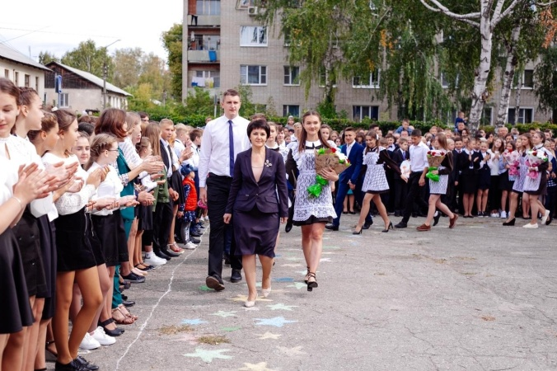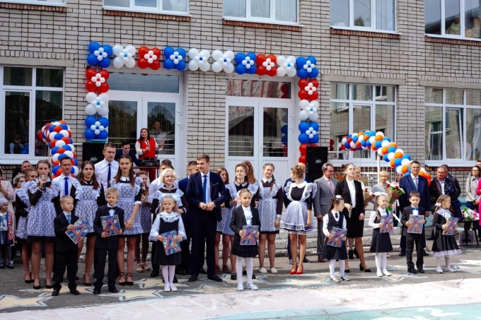

- В рамках проекта «Безопасный интернет для детей» Сотрудники МТС провели интерактивную игру с учащимися 1-3 классов. По итогам игры все ученики получили памятные значки и раскраски, чему были очень рады.

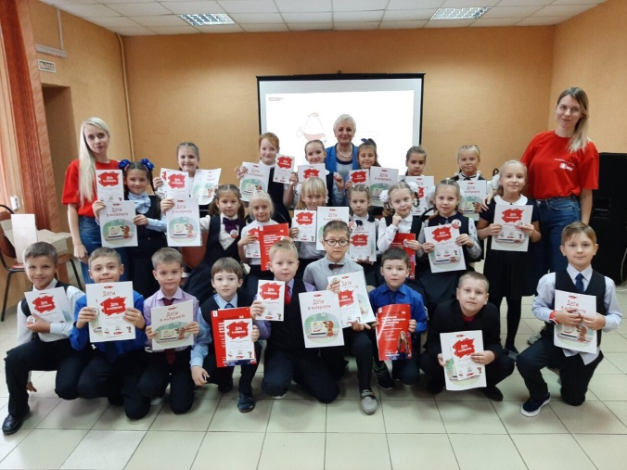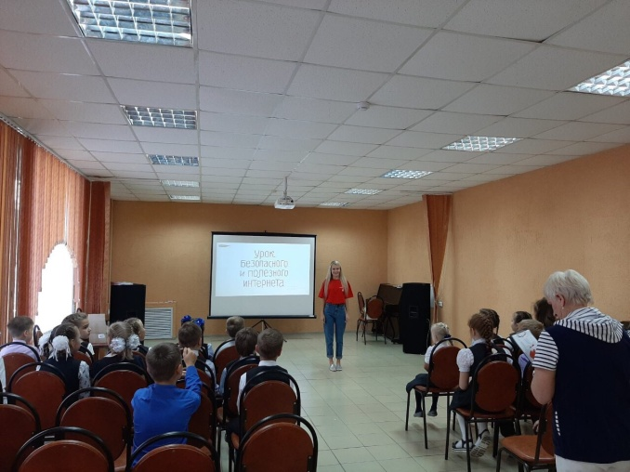

- В сентябре обучающиеся школы активно принимали участие в различных акциях, таких как акция «Голубь мира», Экологическая акция "День реки Суры".

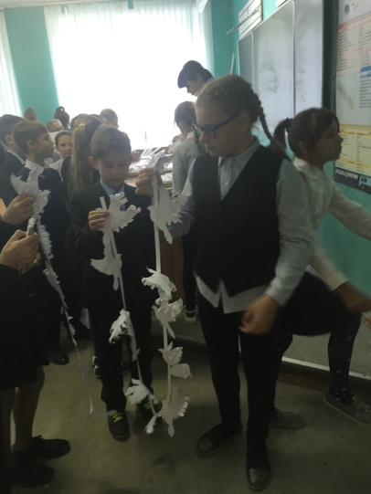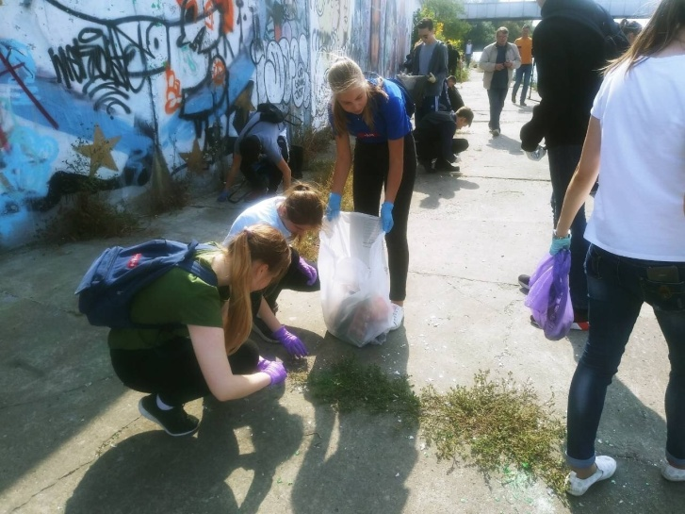

- 8 Октября в школе прошёл концерт приуроченный к Дню пожилого человека «Главное ребята - сердцем не стареть».

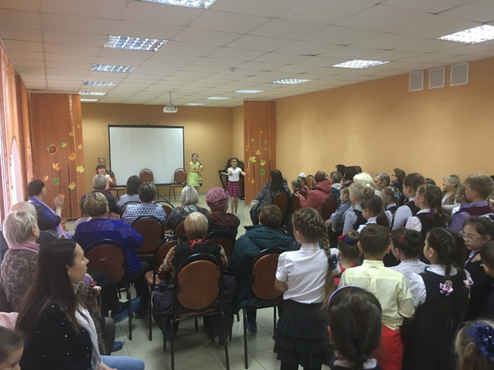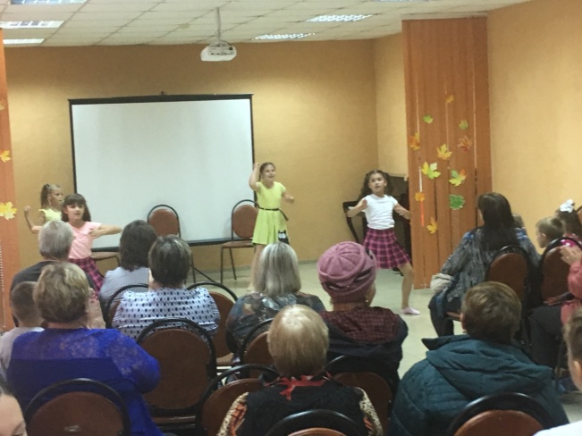

- День учителя.

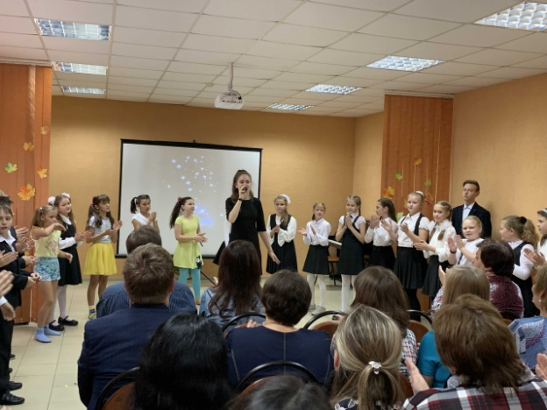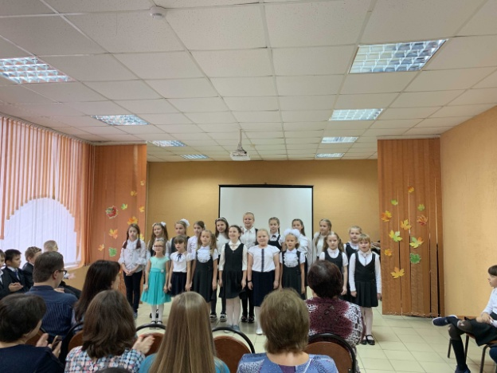

- Для учеников была проведена неделя правовых знаний, которая проводилась с целью познакомить детей с их правами, закрепленными в Конвенции о правах ребенка, Конституции РК, соотнести права и обязанности детей, способствовать осознанию ответственности за свои права

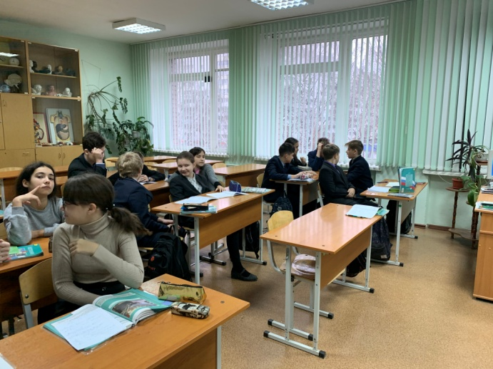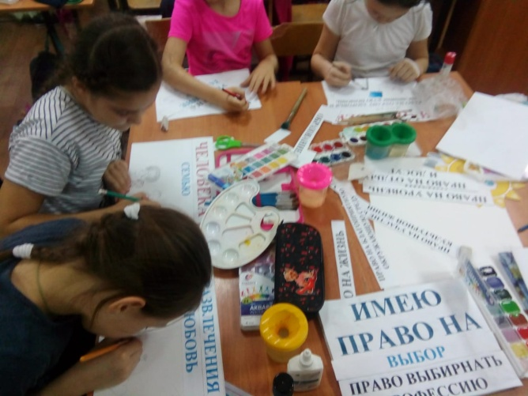

- В ноябре 2019 года в нашей школе проходили мероприятия, посвященные Международному дню борьбы с коррупцией. Основными мероприятиями стали: выставка плакатов "Скажи коррупции нет" и ряд классных часов на темы «Скажем коррупции «НЕТ!», «Стоп, коррупция!», «Коррупция как противоправное действие».

- 28 ноября команда нашей школы под руководством преподавателя ОБЖ Вершинина А.А. впервые принимала участие в военно-патриотической игре "Зарничка", которая проходила в МБОУ ДО Д(Ю)Ц "Спутник" г. Пензы. По результатам соревнований наша школа заняла общекомандное 11 место. Всего принимало участие 30 школ.

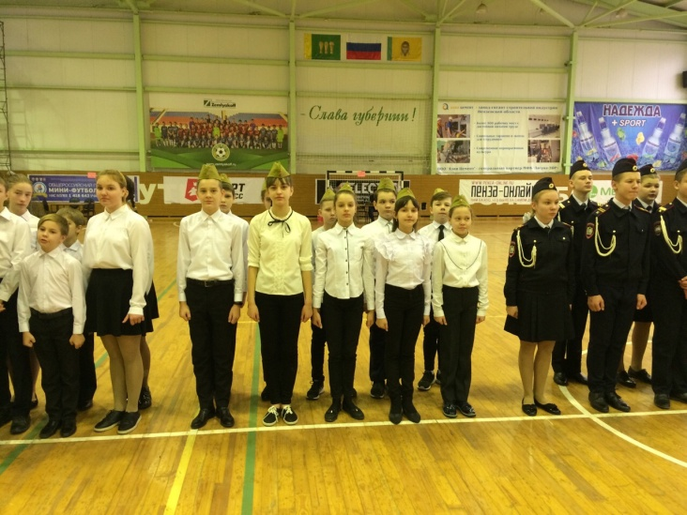

- Первое учебное полугодие закончилось театральной постановкой Новогодней сказки и ежегодным танцевальным конкурсом "StarTeen" и для среднего и старшего звена.

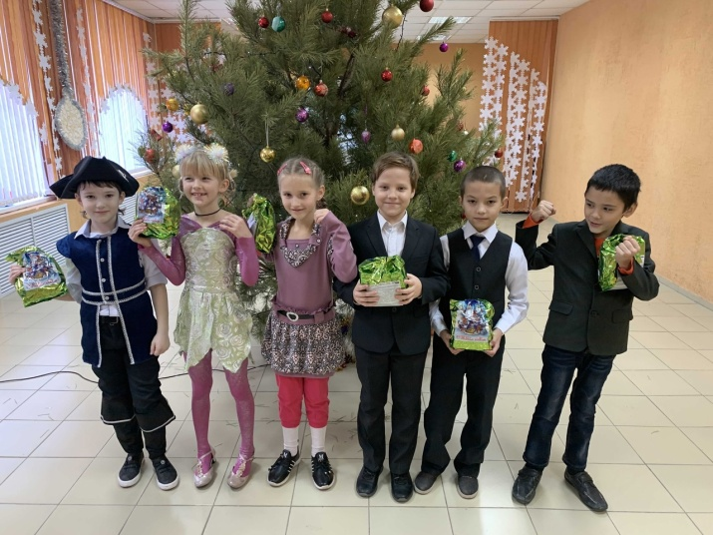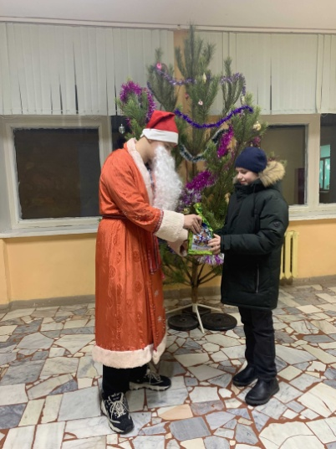

- В рамках «Зимних забав» прошли "Веселые старты".

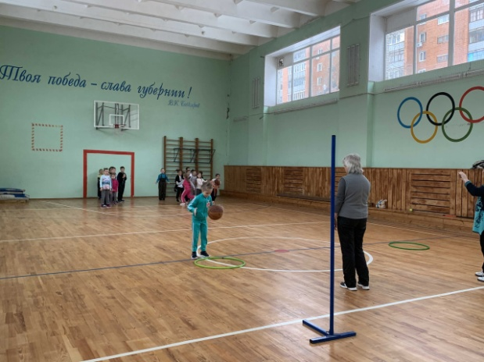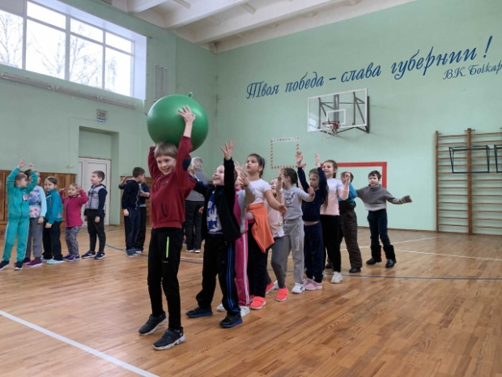

- Для учеников среднего звена было проведено культурно-спортивное мероприятии "Здравствуй, Зимушка-зима!", посвященное первому дню зимы.
- Праздник для первоклассников «Посвящение в пешеходы».
- Сотрудники ГИБДД совместно с юными инспекторами дорожного движения школы учениками 4 «А», «Б» подготовили для школьников игры на тему дорожной безопасности, в которых содержались основные Правила дорожного движения, которые должен знать каждый.

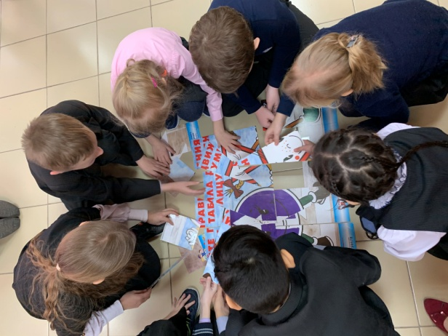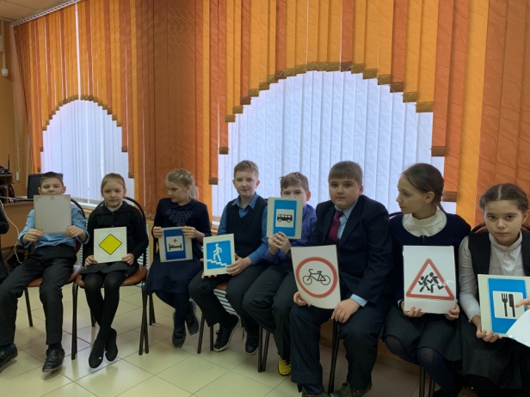

- 27 января в МБОУ СОШ 28 г. Пензы им. В. О. Ключевского прошли мероприятия, посвященные прорыву и полному снятию блокады Ленинграда.

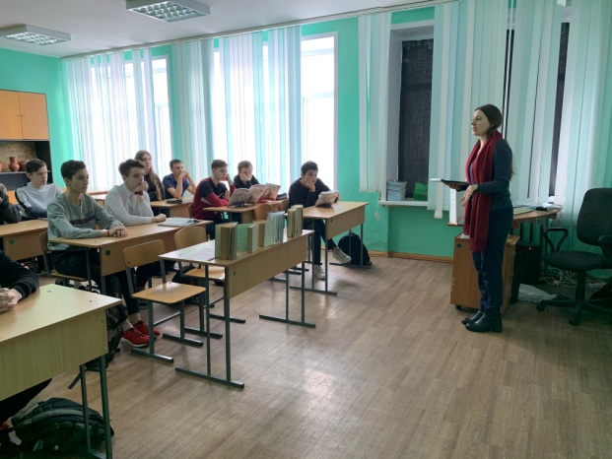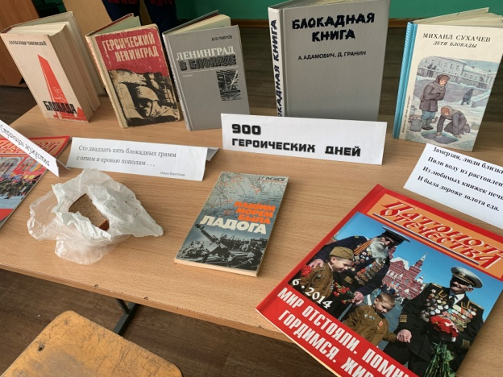

- Прощание с Масленицей. Праздничное мероприятие «Масленица идёт, блин да мёд несёт!». Первоклассники познакомились с историей празднования Масленицы на Руси, поучаствовали в весёлых конкурсах, пели песни и частушки, а также лакомились блинами.

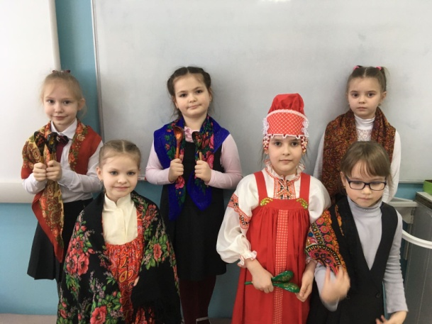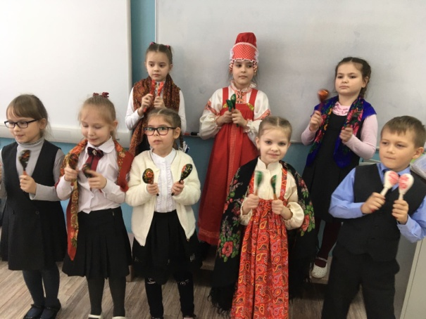

- Международный Женский День.

- 16 марта обучающиеся МБОУ СОШ № 28 г. Пензы им. В. О. Ключевского почтили память бойца Пензенского ОМОН Мутовкина Д.В., погибшего в 2000 году при исполнении служебного долга.

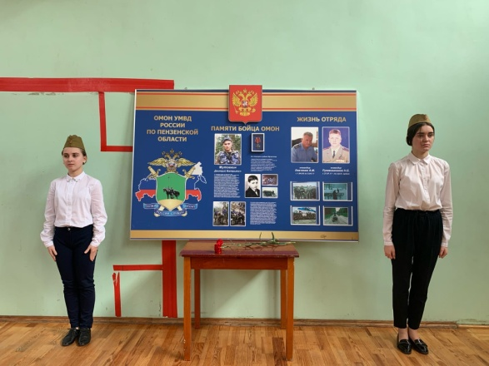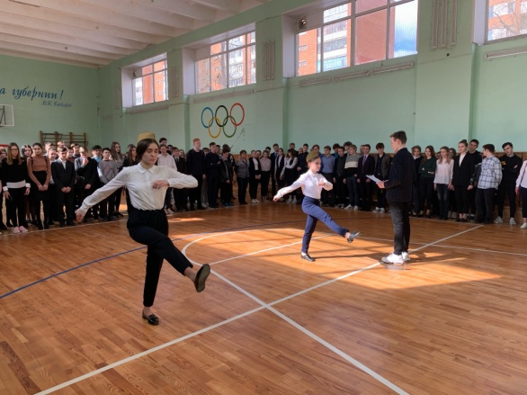

- В марте обучающиеся МБОУ СОШ № 28 г. Пензы им. В.О. Ключевского приняли участие в общегородском мероприятии Пост № 1 – Вахта Памяти у Монумента воинской и трудовой славы пензенцев на Проспекте Победы.

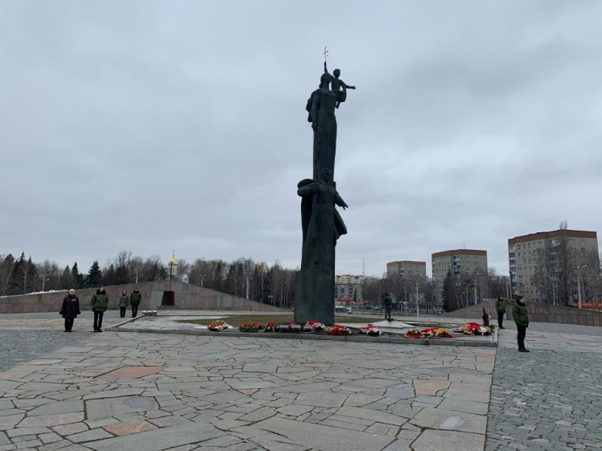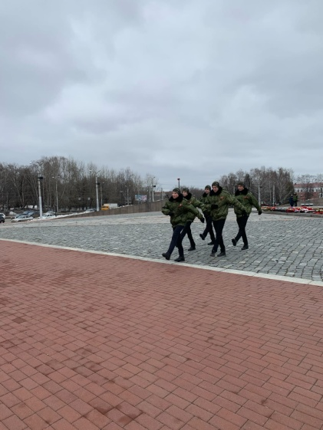

- Торжественная линейка, посвящённая 75-й годовщине величайшему дню в истории нашей страны – Дню Победы в рамках « Недели до Победы».

В условиях дистанционного обучения дальнейшие мероприятия проходил в новом формате, но обучающиеся школы приняли активное участие в акциях, конкурсах, мероприятиях, проводимых в режиме онлайн.
Традиционно накануне Дня победы в Великой Отечественной войне в школе проводятся большие мероприятия, посвященные Великому празднику:

- В условиях карантинных мер праздник все же состоялся и мы приняли активное участие в акции « #Окна_Победы»
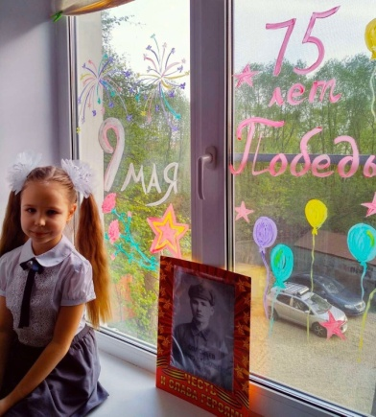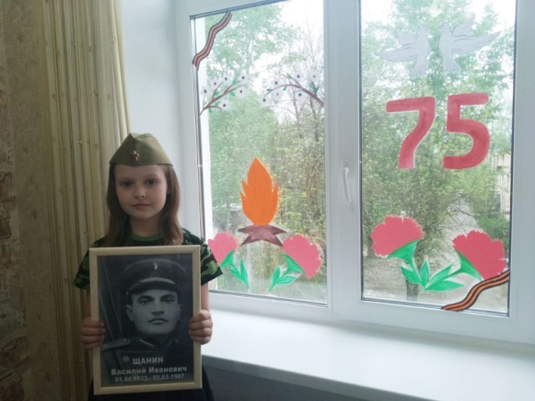

- Проводились классные часы «Урок Памяти» в режиме онлайн

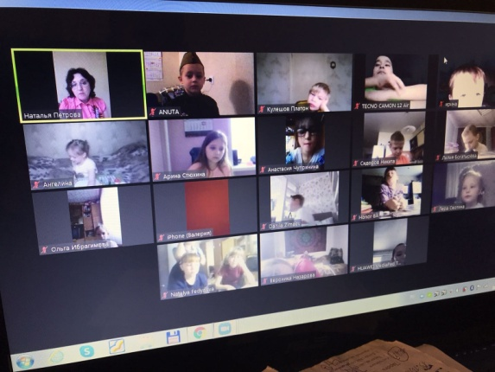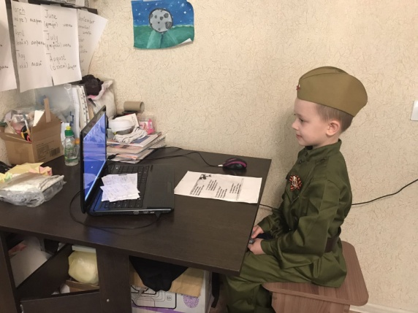

- В преддверии Дня Победы ребята поздравляли друг друга и рисовали открытки «Победа глазами детей»

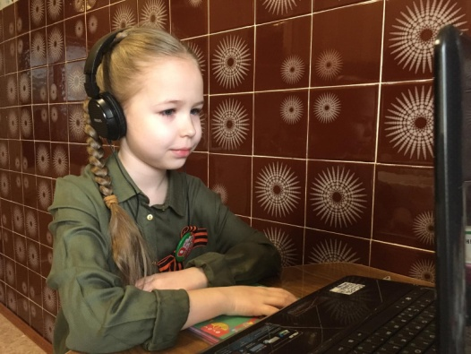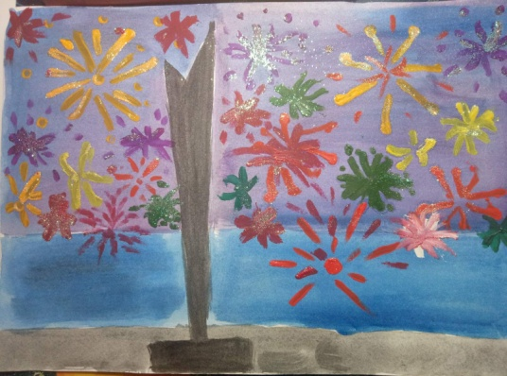

- Акция к Дню Победы «Я помню! Я горжусь!». Обучающиеся вместе с родителями поддержали идею о проведении акции к Дню Победы «Я помню! Я горжусь!». Вместе с фотографиями родственников-участников Великой Отечественной войны позируют на фотографиях у себя дома.

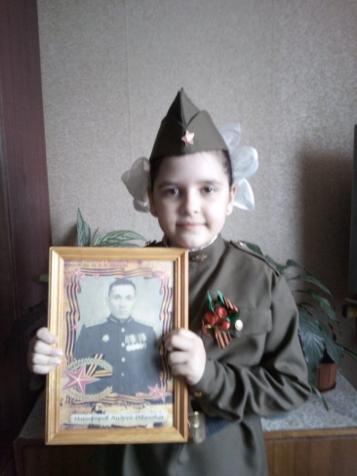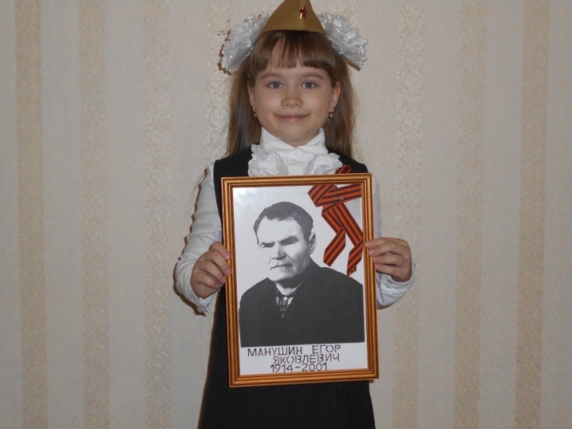
Итоги и выводы:
В целом, можно сказать, что задачи, поставленные на 2018-2019 учебный год, выполнены:
- организация и проведение воспитательных мероприятий осуществлялись, исходя из интересов, интеллектуальных и физических возможностей учащихся, что обеспечивало реализацию личностно-ориентированного подхода при одновременном обеспечении массовости мероприятий;
- все аспекты воспитательной работы позволяли учащимся ярко и неординарно проявлять свои творческие способности;
- проведенные наблюдения среди учащихся школы показали, что ученики школы в целом положительно оценивают проведенные мероприятия за прошедший учебный год; они с интересом участвуют в школьных делах и даже считают, что можно увеличить их число;
- воспитательная работа в школе помогает созданию здорового детского коллектива; тесное сотрудничество учителей и учеников способствует формированию хорошей атмосферы, основанной на доверии, понимании и коллективном творчестве.
Не смотря на спланированность воспитательной работы, не удается избежать и некоторых недостатков:
- по-прежнему не все направления воспитательной работы получили должное развитие;
- не все классные руководители готовы выступать в качестве организаторов мероприятий; - активное привлечение к участию в мероприятиях одних и тех же учащихся привело к снижению их учебных результатов;
- не во всех классах работает система самоуправления;
- не все классы принимают участие в школьных делах, что говорит об их невысоком уровне вовлеченности в школьную жизнь;
- есть случаи нарушения школьной дисциплины, правил поведения учащихся со стороны ряда учеников школы, что говорит о недостаточном уровне их воспитанности и сознательности;
- не работает в полноценном режиме ДО «Созвездие».
Учителя и педагоги школы постоянно работают над совершенствованием воспитательного процесса. Закрепляются и развиваются традиции, созданные в школе, расширяются возможности для самореализации и самосовершенствования обучающихся, через различные формы воспитательных мероприятий, систему дополнительного образования;
Главной целью воспитательной работы на 2019-2020 учебный год по-прежнему является всестороннее развитие личности, а также создание условий для ее формирования.
Задачи на 2019-2020 учебный год:
- создание единого воспитательного пространства;
- продолжение работы по созданию условий для развития личности на основе нравственных ценностей и исторического опыта России, направленного на формирование активных жизненных позиций, гражданского самосознания, воспитание любви к родной школе, отчему краю;
- продолжение работы по созданию условий для физического, интеллектуального, нравственного и духовного развития детей на основе изучения личности учащихся, их интересов, стремлений и желаний;
- формирование у учащихся межличностных отношений, толерантности, навыков самообразования и разностороннее развитие их творческих способностей;
- повышение социальной активности учащихся, развитие деятельности классного и ученического самоуправления;
- развитие системы работы с родителями и общественностью, привлечение родителей к организации воспитательного процесса в школе;
- усиление работы с детьми «группы риска»;
- совершенствование системы воспитательной работы в классных коллективах;
- создание условия для самореализации личности каждого учащегося через дальнейшее совершенствование системы дополнительного образования;

Дополнительное образование.

В школе созданы условия для внеурочной деятельности обучающихся и организации дополнительного образования. Вся система работы школы по данному направлению предоставляет возможность:
− свободного выбора детьми программ, объединений, которые близки им по природе, отвечают их внутренним потребностям;
− помогают удовлетворить образовательные запросы, почувствовать себя успешным, реализовать и развить свои таланты, способности;
− стать активным в решении жизненных и социальных проблем, уметь нести ответственность за свой выбор;
− быть активным гражданином своей страны, способным любить и беречь природу, занимающим активную жизненную позицию в борьбе за сохранение мира на Земле, понимающим и принимающим экологическую культуру.

Организация дополнительного образования.

Система дополнительного образования в нашей школе предоставляет возможность заниматься разным возрастным группам, начиная с первоклассника и до учащихся старших классов. Работа всех кружков способствует развитию творческих, познавательных, физических способностей детей. Она обеспечивает интерес и развитие трудолюбия. В нашей школе учащиеся могут развивать свои музыкальные, творческие способности, спортивные, интеллектуальные, художественно-эстетические.
В школе были определены следующие цель и задачи развития дополнительного образования как:
Цель дополнительного образования: обеспечение реализации прав учащегося на получение дополнительного образования в соответствии с его потребностями и возможностями.
Задачи:
обеспечить благоприятные условия в освоении общечеловеческих социально-культурных ценностей, предполагающих создание оптимальной среды для воспитания и обучения детей, укрепления здоровья, личностного и профессионального самоопределения и творческого труда детей в возрасте от 6 до 18 лет;
ориентировать ребенка на максимальную самореализацию личности;
организовать обучение и воспитание в соответствии с возрастными и психологическими особенностями детей.
В 2019-2020 учебном году в школе работали следующие кружки: мини-футбол, «Чудо мастерская» , «Юный эколог», «Арт-студия», «Основы ландшафтного дизайна», и др.
Работа кружков и секций проводилась в соответствии с утвержденным планом. Занятия проводились по утвержденным программам. Режим занятий был обусловлен спецификой дополнительного образования в школе: занятия проводились во второй половине дня после окончания предметов учебного цикла. Формы занятий кружков разнообразные: беседы, игры, экскурсии, и др. Отчетные и итоговые результаты можно было наблюдать в форме анкетирования, выставки, концерта, открытого мероприятия.
Школа реализовывала внеурочную и кружковую деятельность и на основе оптимизации своих внутренних ресурсов.
Вывод: в целом, условия, созданные в школе для внеурочной деятельности и организации дополнительного образования, способствуют развитию творческих способностей учащихся, их личному развитию и социализации.
Повышение уровня самооценки, проявление инициативы – это тот результат, к которому мы стремимся. К тому же у ребенка меньше остается незанятого времени, значит, меньше времени он будет бесцельно слоняться по улицам, снижается риск попадания в неблагоприятные компании.

Работа по реализации региональной программы «Успех каждого ребёнка»
2019-2020 учебный год

Основными направлениями, которыми руководствовался педагогический коллектив образовательного учреждения в реализации региональной программы «Успех каждого ребёнка», являются выявление, сопровождение и поддержка одаренных детей, ранняя профориентация обучающихся. В основе выявления и развития талантливых учащихся лежат принципы «ситуации успеха», свободы выбора учащимися дополнительных образовательных услуг, помощи, наставничества. Для реализации этих принципов на базе школы созданы все условия для воспитания и развития успешной личности.
Учащиеся школы под руководством своих наставников, научных руководителей, педагогов школы добились значительных результатов по различным предметам и дисциплинам, участвуя в олимпиадах, конференциях, интеллектуальных играх.

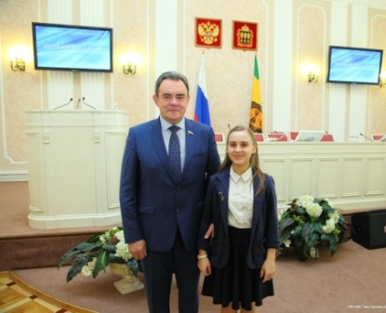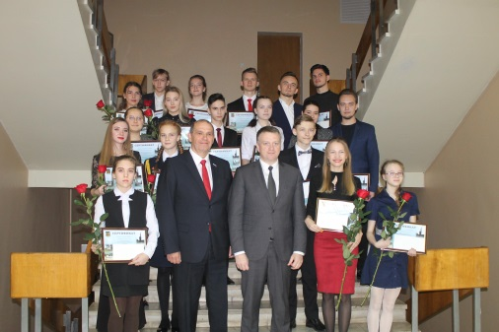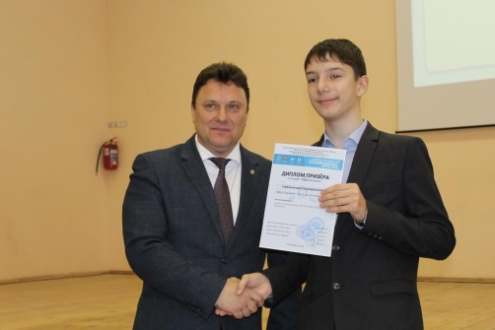

Инновационным проектом, реализованным в 2019-2020 учебном году в МБОУ СОШ №28 г. Пензы им. В.О.Ключевского, который Управление образования города Пензы презентовало на августовском форуме, стал Центр гуманитарных дисциплин по работе с одарёнными детьми «Аврора».
На базе школы функционировали 4 площадки по следующим направлениям: «Журналистика», «История», «Обществознание», «Английский язык». Занятия с учащимися города проводили преподаватели историко-филологического факультета педагогического института им. В.Г.Белинского Пензенского государственного университета: Сухова О.А., декан историко-филологического факультета, Рева Е.К., заведующий кафедрой «Журналистика», Юрина Т.В., , Ульянов А.Е., Федосеева Л.Ю., Арехина Д.В., Стрыгина Т.В., Зуева Г.С.
Педагоги нашей школы: Мирясов А.В., директор МБОУ СОШ №28 г. Пензы им. В.О.Ключевского, кандидат исторических наук; Царёв И.С., учитель истории, обществознания и права, аспирант ПГУ; Саенко С.В., учитель русского языка и литературы; Митрикова Е.Н., учитель русского языка и литературы – представляли свои разработки занятий, вели практикумы и семинары.
Среди обучающихся Центра были ученики МБОУ СОШ №28 г. Пензы им. В.О.Ключевского:

ФИ учащегося | Класс | Направление
Маташова Виктория Сергеевна | 9 | Журналистика
Зименкова Анастасия Андреевна | 9 | Журналистика
Баранова Юлия Ильинична | 8 | Журналистика
Чупринина Ксения Андреевна | 8 | Журналистика
Зотов Артём Константинович | 9 | История, обществознание
Голиченкова Татьяна Сергеевна | 9 | История, обществознание
Острейко Савва Юрьевич | 9 | История, обществознание
Чернов Александр Павлович | 9 | История, обществознание
Карпунина Дарья Александровна | 9 | Английский язык

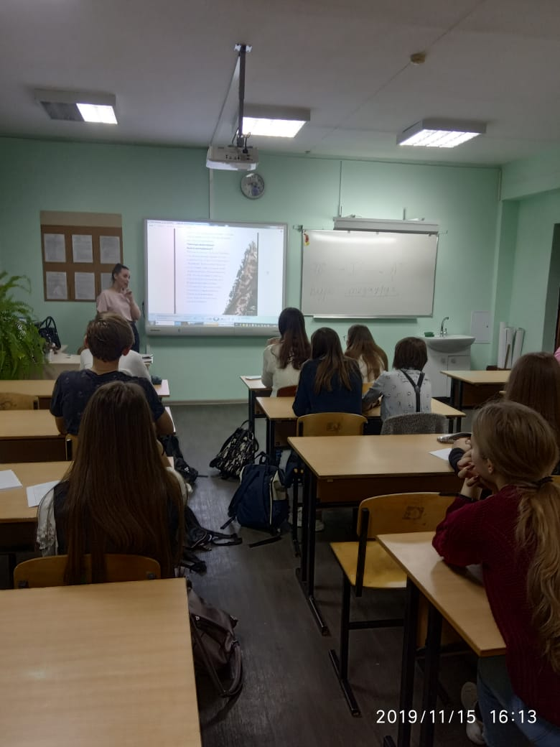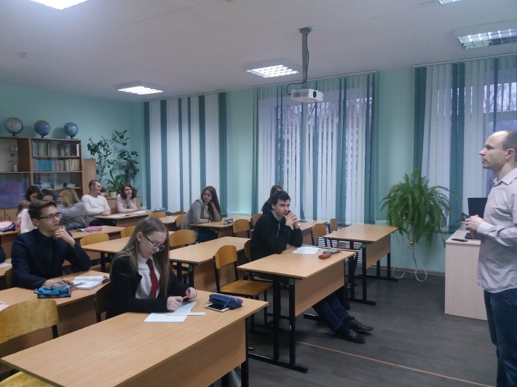
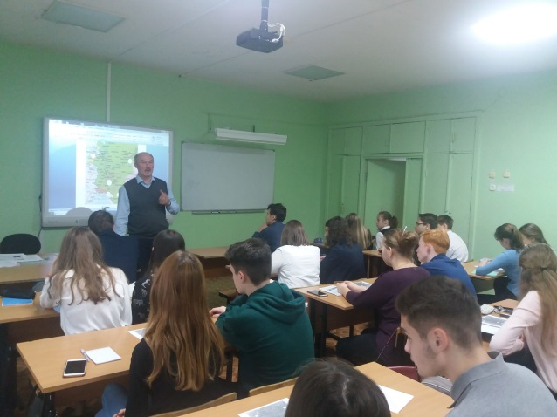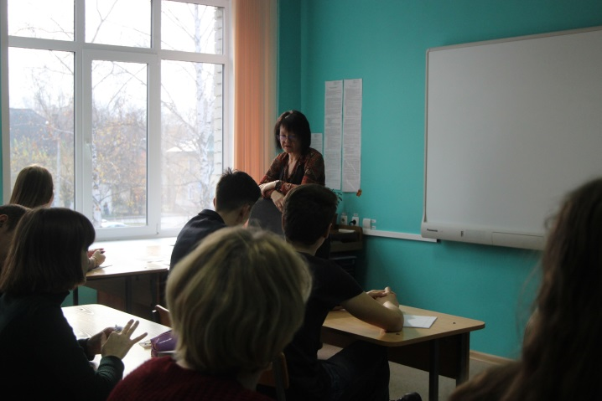

Образовательное учреждение является площадкой для проведения двух региональных олимпиад, региональной интеллектуальной игры «Мы-гуманитарии», городской интеллектуальной игры для учащихся 5-7 классов «Юный гуманитарий», городской интеллектуальной игры «Путешествие в страну Гуманитарию» для обучающихся 3-4 классов. Тесное сотрудничество с историко-филологическим факультетом Пензенского государственного университета является взаимовыгодным, так как определяет престиж учебного заведения, а выпускники школы становятся студентами историко-филологического факультета.
В 2019-2020 учебном году впервые была проведена I городская интеллектуальная игра «Путешествие в страну Гуманитарию» для обучающихся 3-4 классов с целью развития познавательного интереса учащихся младших классов. В соответствии с положением игра призвана решать следующие задачи:
- создать среду, стимулирующую ребят повышать свой интеллектуальный уровень, расширять кругозор, самостоятельно приобретать знания по различным темам;
- реализовать соревновательный интерес в интеллектуальной сфере;
- пропагандировать интеллектуальные игры как действенную форму проведения содержательного досуга учащихся.

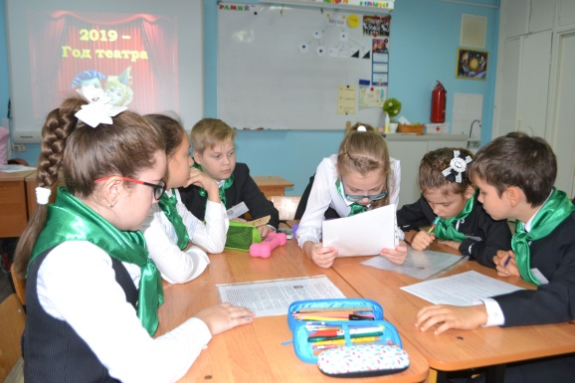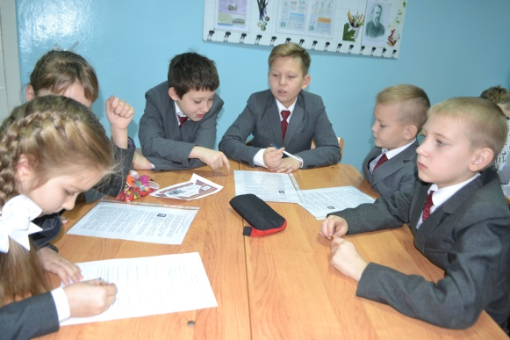

Соблюдая традиции, организаторы сохранили тематические задания шести предметных блоков: русский язык, английский язык, литературное чтение, журналистика, окружающий мир (история), краеведение.
Таким образом, все ступени образования вовлечены в гуманитарное направление развития школы.
В интеллектуальном соревновании участвовали 29 команд города Пензы, всего 174 учащихся. Победителем стала команда гимназии №44 г. Пензы, второе место заняла команда школы №65/23 г. Пензы, третье место у команды гимназии №1 им. В.Г. Белинского.
К сожалению, команда нашей школы не вошла в число победителей и призёров.

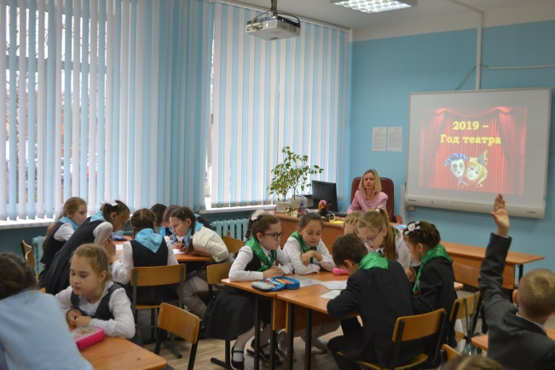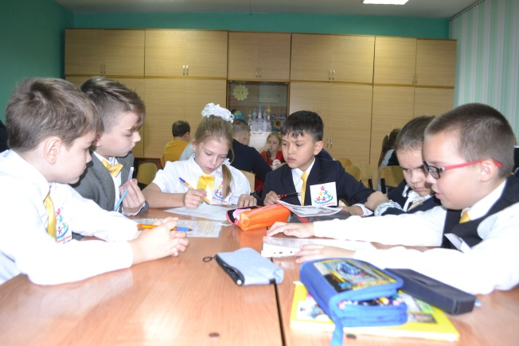

Традиционно в ноябре проходит городская интеллектуальная игра «Юный гуманитарий» для учащихся 5-7 классов. Заявки на IV игру, посвящённую Году памяти и славы, были получены от 30 команд города Пензы и города Заречного Пензенской области. Лидером в командном зачёте стала команда «Созвездие» МБОУ КГ №1 имени В. Г. Белинского, второе место с одинаковым количеством баллов разделили команда «Синяя птица» МБОУ СОШ № 20 г. Пензы и команда «Апельсин» МБОУ ФЛ №29 г. Пензы, на третьем месте – команда «Мудрецы» МБОУ СОШ №30 г. Пензы.
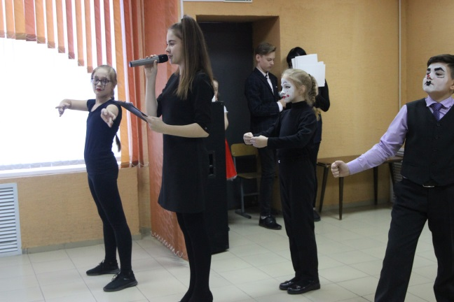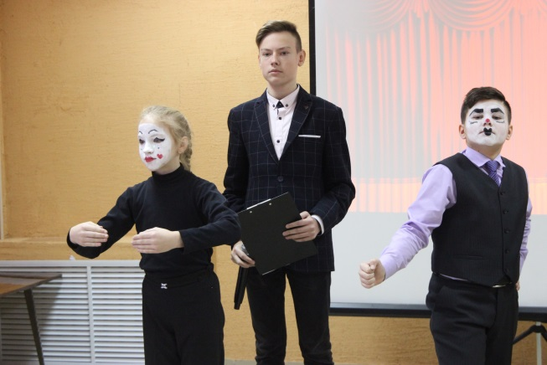
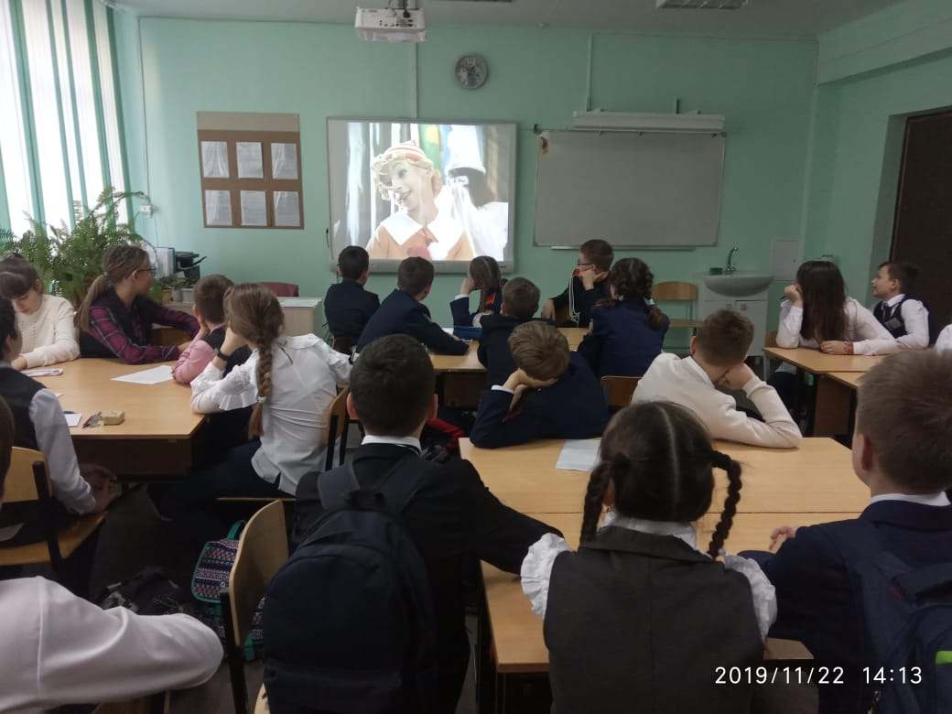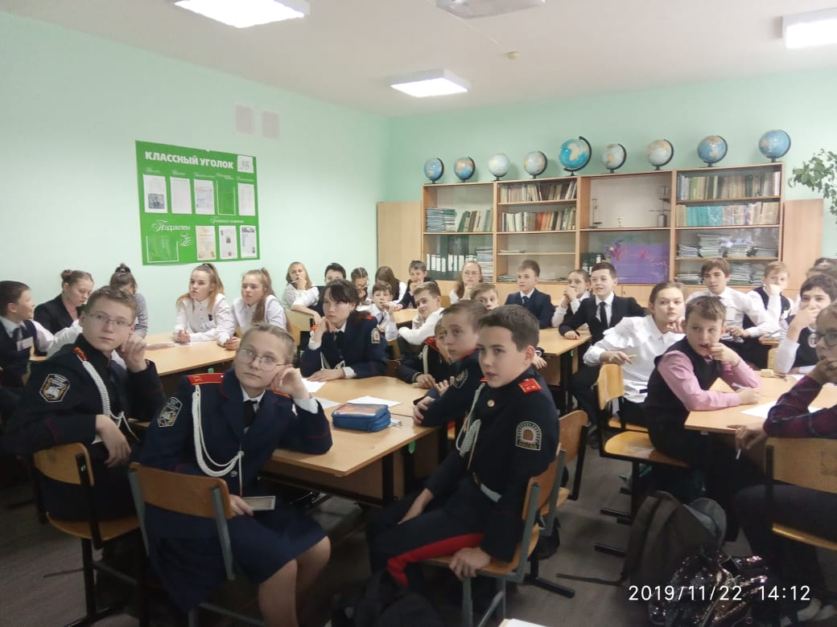

VI открытая интегрированная олимпиада для старшеклассников «Гуманитарий XXI века»

VI открытая интегрированная олимпиада для старшеклассников «Гуманитарий XXI века» проходила в два этапа: заочный тур с выполнением заданий по 6 тематическим блокам и очный этап с выполнением теоретического тура и написания творческого заданияна заданную тему в формате эссе. Среди победителей и лауреатов есть учащиеся нашей школы.

ФИО учащегося | Класс | Результативность
Гафаров Батыр Ринатович | 10 «А» | победитель
Карпунина Дарья Александровна | 9 «Б» | Номинация «За успешное выполнение творческого задания олимпиады»

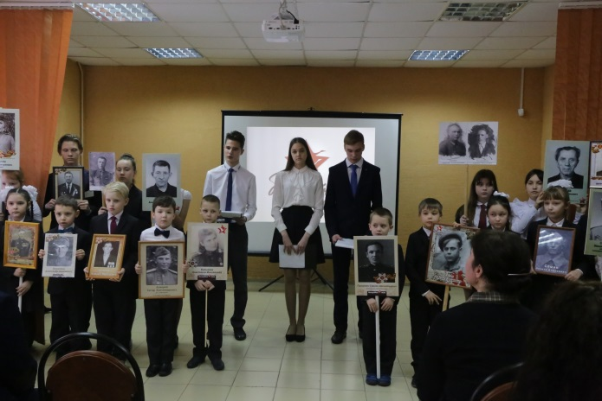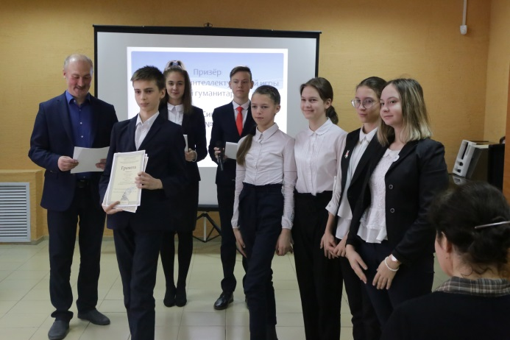

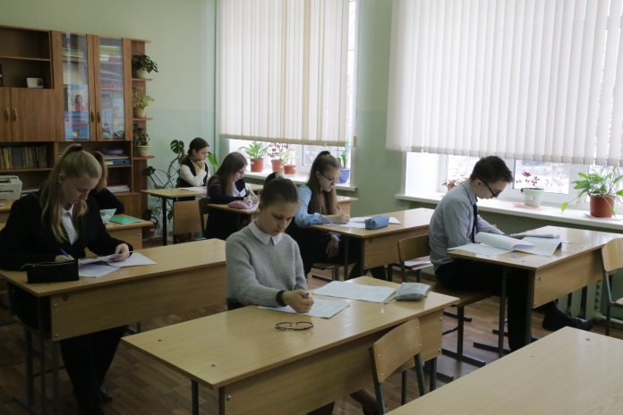

X Региональная олимпиада по обществознанию памяти В.О.Ключевского

31 января 2020 года состоялась Х (юбилейная) региональная олимпиада для школьников по обществознанию памяти В.О. Ключевского, в которой приняли участие более 700 школьников 8-11 классов из города Пензы и районов области. Олимпиада проводилась при широкой поддержке отделения Российского исторического общества в Пензе.
Участники торжественной части оказались в атмосфере литературного салона начала XX в., услышали отзывы о личности В.О. Ключевского и его научном творчестве. Олимпиада по обществознанию проходила в рамках «Недели Ключевского.
Среди победителей и призёров олимпиады учащиеся нашей школы:

ФИО учащегося | Класс | Результативность | Педагог, подготовивший учащегося
Болгова Мария | 11 | II место | Мирясов А.В.
Гафаров Батыр | 10 | призёр | Мирясов А.В.
Голиченкова Татьяна | 9 | призёр | Колесов В.И.

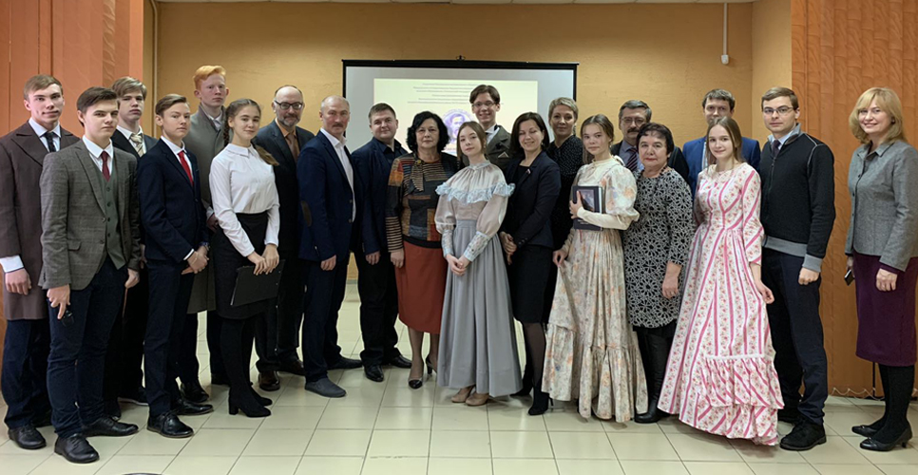

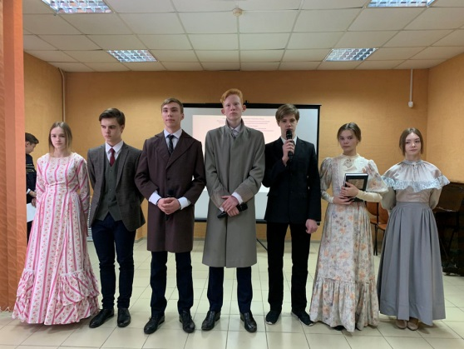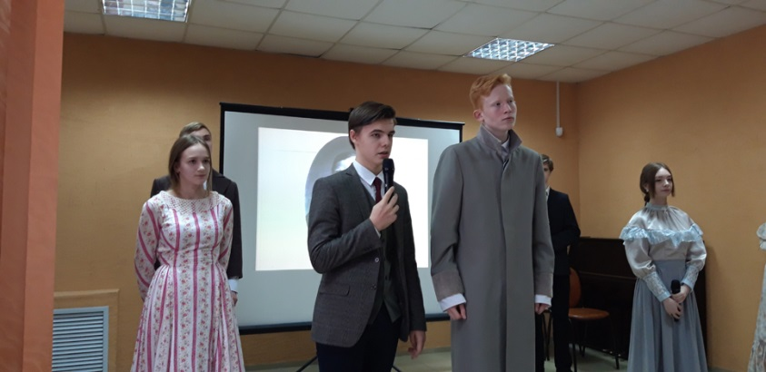

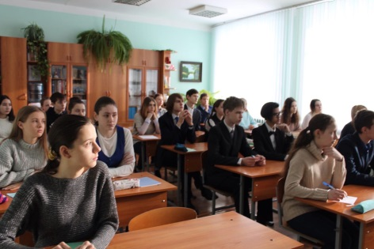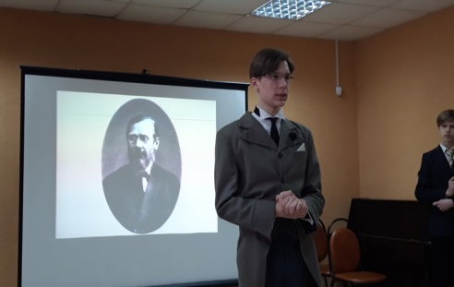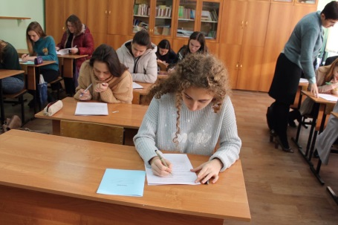

В связи с распространением коронавирусной инфекции, к сожалению, в апреле 2020 года не состоялась III региональная интеллектуальная игра «Мы-гуманитарии».

Персональные стипендии лучшим представителям пензенской молодежи

Второй год учащийся нашей школы Гафаров Батыр становится Стипендиатом Главы города Пензы. Традиционное ежегодное мероприятие по вручению персональных стипендий лучшим представителям пензенской молодежи проходило в городской Думе.
Глава города Владимир Мутовкин и глава администрации областного центра Андрей Лузгин высказали благодарность юношам и девушкам, особо проявившим себя в учебе, спорте, творчестве и общественной жизни, а также их педагогам, приведшим своих юных воспитанников к победам на местном, региональном и всероссийском уровнях.
За особые успехи в учебно-исследовательской деятельности и научно-техническом творчестве" градоначальники вручили премии 12 лучшим представителям пензенской молодёжи, в числе которых был и ученик школы № 28 им. В. О Ключевского Гафаров Батыр Ринатович. Благодарственное письмо было вручено наставнику Гафарова Батыра Царёву Илье Сергеевичу, учителю истории, обществознания и права.

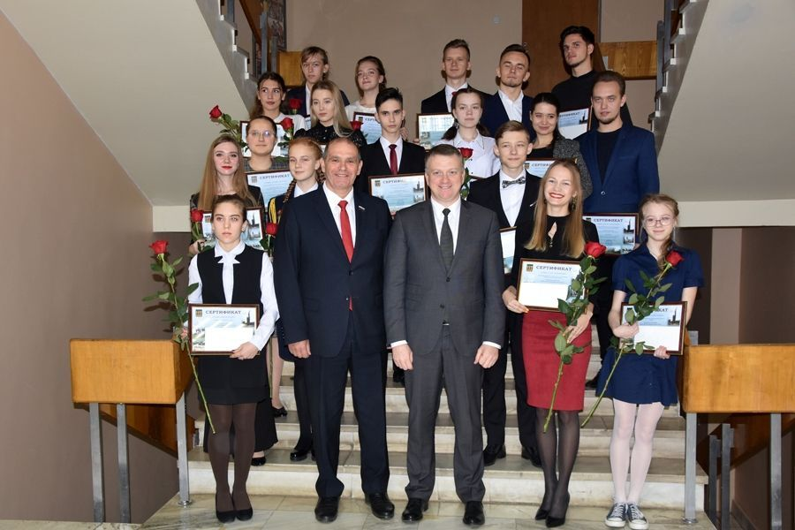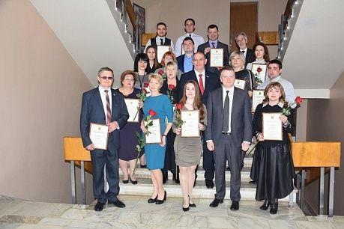

Региональный проект «Умницы и умники Сурского края»
Школьный этап

В ноябре в нашей школе ежегодно проходит отборочный тур игры «Умники и умницы Сурского края». В мероприятии в этом году приняли участие 11 учащихся 9-10 классов. Игра была посвящена 75-летию Великой Победы, Году славы и памяти. Ребята отвечали на вопросы об основных этапах и сражениях Великой Отечественной войны, по фотографиям узнавали героев войны, вспоминали о подвигах пионеров-героев, не оставили без внимания и военные полки, бригады, сформированные на территории Пензенской области.
В состав членов жюри традиционно вошли учитель истории и обществознания Царёв Илья Сергеевич, председатель судейской команды, Митрикова Елена Николаевна, учитель русского языка и литературы, а также Колганова Анна Алексеевна, заместитель директора по воспитательной работе.

Муниципальный и региональный этапы

По результатам 5 туров победителем стал Зотов Артём, учащийся 9 «А» класса, второе место у Острейко Саввы, ученика 9 «Б» класса, третье место досталось Голиченковой Татьяне, учащейся 9 «А» класса. Ребята представляли нашу школу на муниципальном этапе игры. Все три участника оказались в числе призёров, отобранных для участия в региональном этапе, где учащаяся 9 «А» класса Голиченкова Татьяна вошла в число 25 участников, приглашённых на финальный этап игры с участием ведущего 1 канала, организатора телевизионной версии « Умницы и умники» Ю.П.Вяземского.

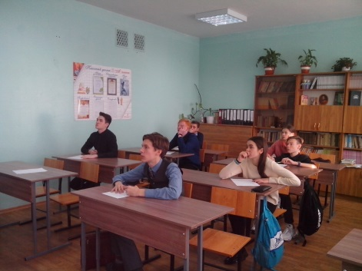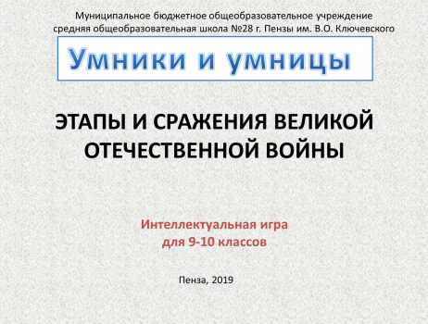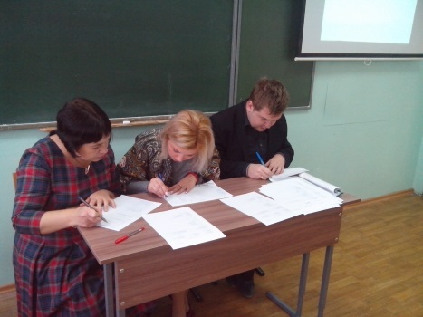

В рамках интеллектуальной игры для учащихся 9 классов был проведён региональный конкурс экскурсоводов, в котором Голиченкова Татьяна стала призёром, представив экскурсионный видеоролик «Вниз по Лекарской». Учащаяся награждена Дипломом Министерства образования Пензенской области и будет представлять школу в интеллектуальной игре «Умницы и умники» 2021 года.
Уже три года обучающиеся нашей школы представлены в финальном этапе игры: Филиппова Евгения (2018г.). Гафаров Батыр (2019г.), Голиченкова Татьяна (2020г.). Руководителем проекта на школьном уровне является учитель истории, обществознания и права Царёв Илья Сергеевич. Именно при его поддержке и методическом сопровождении учащиеся школы добиваются высоких результатов.

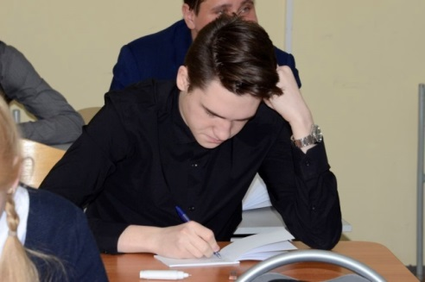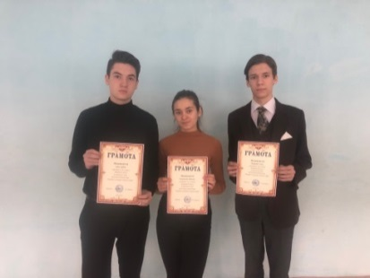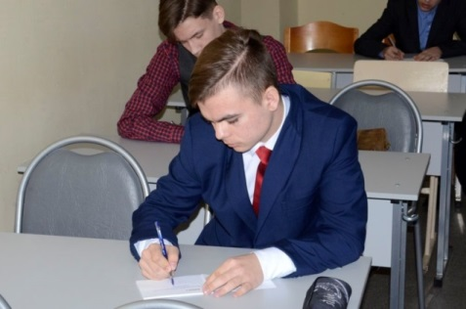

Всероссийский фестиваль науки NAUKA 0+
Сурского молодежного инновационного форума-2019

Учащиеся школы стали в этом учебном году участниками Всероссийского фестиваля науки NAUKA 0+ Сурского молодежного инновационного форума-2019. В программе мероприятий были предусмотрены выступления наших учащихся в разных секциях.

№ | ФИ участника | Класс | Секция | Результаты | Научный руководитель
1 | Аношин Никита | 9А | Прикладные науки | Диплом 3 степени | Гасанова О.С.
2 | Рыжонина Светлана | 9А | Социально-гуманитарные и экономические науки | Диплом 1 степени | Гафарова Г.Р.
3 | Маташова Виктория | 9А | Социально-гуманитарные и экономические науки | Диплом 2 степени | Кавкаева О.В.
4 | Богрова Елизавета | 6А | Естественные науки | Диплом 3 степени | Мизюрькина Л.Н.
5 | Фёдоров Кирилл | 11А | Краеведение | Сертификат участника | Царёв И.С.
6 | Малашин Кирилл  Горбачевский Егор | 8А | Естественные науки | Диплом 2 степени | Бутусова Т.В.
7 | Трушина Лилия | 9А | Социально-гуманитарные и экономические науки | Сертификат участника | Кавкаева О.В.
8 | Гаврилов Тимофей | 10А | Прикладные науки | Диплом 2 степени | Куликова Д.И.
9 | Постнова Софья | 4А | Социально-гуманитарные и экономические науки | Диплом 3 степени | Кочиева Л.Н.

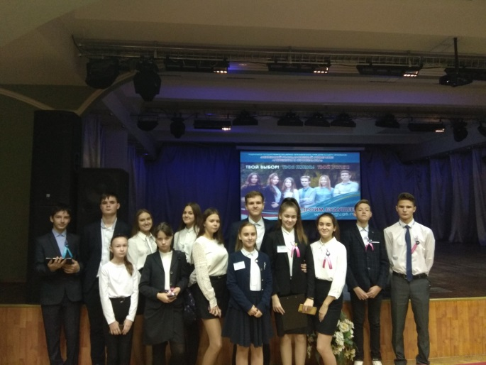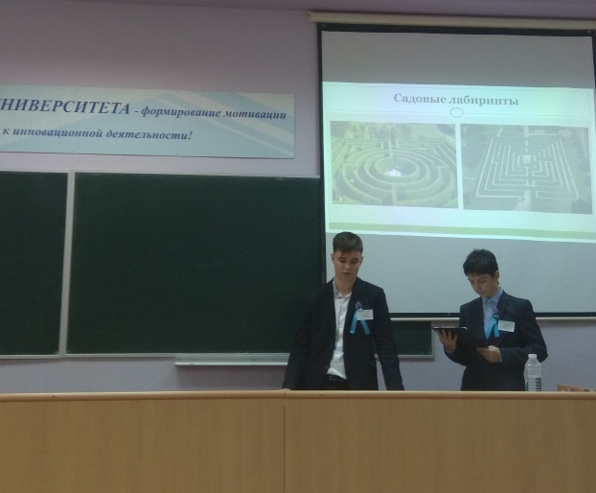

Публичные чтения «Мышление эпохи НАНО» САШ «Ассоциированные школы ЮНЕСКО в РФ»

В этом учебном году обучающиеся школы впервые приняли участие в Публичных чтениях Ассоциированных школ ЮНЕСКО в Российской Федерации.
Результаты участия

№ | ФИ участника | Класс | Руководитель | Результативность
1 | Постнова Софья | 4а | Кочиева Л.Н. | Призёр 2 степени
2 | Рыжонина Светлана | 9а | Кавкаева О.В. | Призёр 2 степени
3 | Трушина Лилия | 9а | Куликова Д.И. | Призёр 3 степени
4 | Баранова Юлия | 8б | Кавкаева О.В. | Призёр 3 степени

Обучающиеся нашей школы активно публикуют свои исследовательские работы и проекты в различных изданиях.

Печатные работы учащихся школы в региональных, муниципальных изданиях

ФИ учащегося | Класс | Издание | Название работы | ФИО научного руководителя
Аношин Никита | 9А | Сборник Всероссийского фестиваля науки NAUKA 0+ «Сурский молодежный инновационный форум-2019» | Использование программы «Математический конструктор» при решении задач на построение | Незванова О.С.
Гаврилов Тимофей | 10А | Сборник Всероссийского фестиваля науки NAUKA 0+ «Сурский молодежный инновационный форум-2019» | Влияние автомобильного транспорта на экологическое состояние атмосферного воздуха | Куликова Д.И.
Бычков Владимир  Малашин Кирилл  Горбачевский Егор | 8 А | Сборник Всероссийского фестиваля науки NAUKA 0+ «Сурский молодежный инновационный форум-2019» | Лабиринты и выход из них | Бутусова Т.В.
Богрова Елизавета | 6А | Сборник Всероссийского фестиваля науки NAUKA 0+ «Сурский молодежный инновационный форум-2019» | Чудо-фрукт, или Ананас на подоконнике | Мизюрькина Л.Н.
Трушина Лилия | 9А | Сборник Всероссийского фестиваля науки NAUKA 0+ «Сурский молодежный инновационный форум-2019» | Детские периодические журналы Пензенской области: вчера и сегодня | Кавкаева О.В.
Маташова Виктория | 9А | Сборник Всероссийского фестиваля науки NAUKA 0+ «Сурский молодежный инновационный форум-2019» | Гендерные и социальные особенности выражения положительных эмоций в речи публичных и непубличных людей | Кавкаева О.В.
Постнова Софья | 4А | Сборник Всероссийского фестиваля науки NAUKA 0+ «Сурский молодежный инновационный форум-2019» | Памяти пензенского купца  Ивана Алексеевича Грошева – основателя пензенского кирпичного завода №1 | Кочиева Л.Н.
Рыжонина Светлана | 9А | Сборник Всероссийского фестиваля науки NAUKA 0+ «Сурский молодежный инновационный форум-2019» | Влияние турецкого и арабского языков на развитие современного немецкого языка | Гафарова Г.Р.
Фёдоров Кирилл | 11А | Сборник Всероссийского фестиваля науки NAUKA 0+ «Сурский молодежный инновационный форум-2019» | Анализ вооруженных сил в Крымской войне 1853-1856 гг. | Царёв И.С.
Ключников Михаил | 10 А | Сборник работ победителей XXIV НПК школьников г. Пензы | Языковые особенности паремиологических единиц в речи родителей | Кавкаева О.В.
Рыжов Захар  Рыжова Елена | 3А | Сборник работ победителей XXIV НПК школьников г. Пензы | Интерактивная игра | Котлярова Т.Л.
Стенина Варвара | 4А | Сборник работ победителей XXIV НПК школьников г. Пензы | Влияние йода на организм | Кочиева Л.Н.
Трушина Лилия | 9А | Сборник работ VIII Всероссийской научно-практической конференции «Авдеевские чтения» | Переводческий аспект концепта «время» в романе Михаэля Энде «Момо» | Гафарова Г.Р.
Острейко Савва | 9Б | Сборник работ XXI Всероссийской научно-практической конференции», посвященной 75-летию Победы в Великой Отечественной войне | «К вопросу о понятии анархизма» | Царёв И.С.

Всероссийская олимпиада школьников

В этом учебном году учащиеся нашей школы приняли участие в 20 предметах в школьном этапе Всероссийской олимпиады школьников

Кол-во учащихся | 5-6 классов | 7-8 классов | 9-11 классов
553 | 106 | 106 | 115

Участники муниципального этапа ВсОШ

№ | ФИО | Класс | Предмет | Педагог
1 | Лукьяненко Анастасия Игоревна | 11 | Английский язык | Гафарова Г.Р.
2 | Острейко Савва Юрьевич | 9 | Право | Колесов В.И.
3 | Шестрякова Полина Николаевна | 10 | Право | Царёв И.С.
4 | Болгова Мария Анатольевна | 11 | Право | Царёв И.С.
5 | Гафаров Батыр Ринатович | 10 | История | Царёв И.С.
6 | Гафаров Батыр Ринатович | 10 | Обществознание | Мирясов А.В.
7 | Болгова Мария Анатольевна | 11 | Обществознание | Мирясов А.В.
8 | Шестрякова Полина Николаевна | 10 | Экология | Куликова Д.И.
9 | Булгакова Софья Николаевна | 7 | Физическая культура | Смирнова О.А.
10 | Макарова Валерия Владимировна | 7 | Физическая культура | Смирнова О.А.
11 | Прелов Илья Андреевич | 11 | Физическая культура | Смирнова О.А.
12 | Стратиевский Даниил Евгеньевич | 8 | Физическая культура | Смирнова О.А.
13 | Хамзин Рамазан Ринатович | 7 | Физическая культура | Смирнова О.А.
14 | Хренов Андрей Алексеевич | 9 | Физическая культура | Уханов О.А.
15 | Чесноков Степан Юрьевич | 8 | Физическая культура | Смирнова О.А.
16 | Гафаров Батыр Ринатович | 10 | География | Мизюрькина Л.Н.
17 | Гафаров Батыр Ринатович | 10 | Математика | Чепыжова Л.К.

Победителем муниципального этапа по физике (учитель Максин А.Н.) стал Гафаров Батыр, учащийся 10А класса, он же признан призёром муниципального этапа по географии (учитель Мизюрькина Л.Н.), по математике (учитель Чепыжова Л.К.).

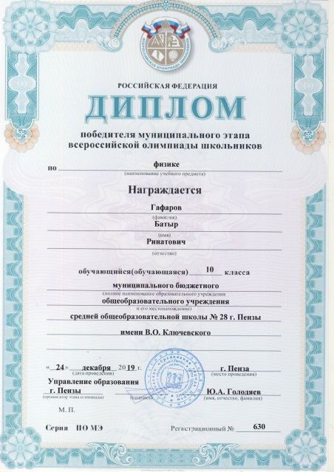

В числе призёров регионального этапа Всероссийской олимпиады школьников по физике Гафаров Батыр, учащийся 10А класса.

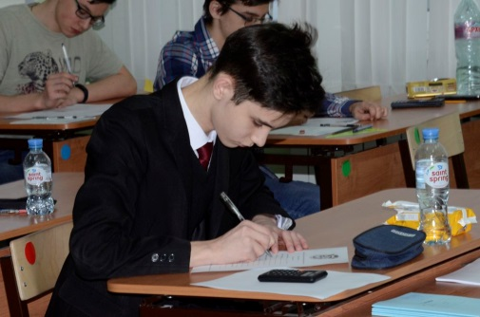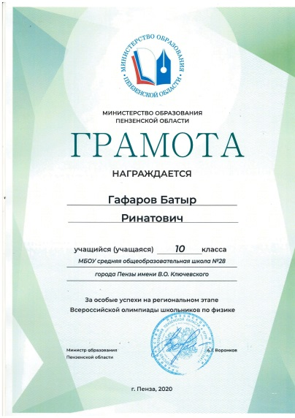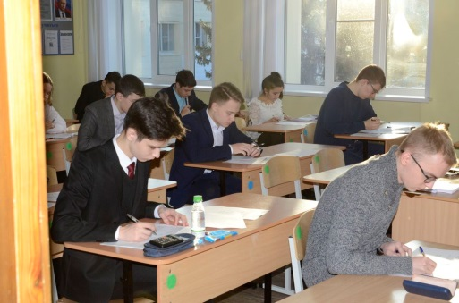

Традиционно учащиеся школы принимают участие в Общероссийской олимпиаде школьников по основам православной культуры. Учащаяся 5А класса Фильчагина Елизавета стала призёром муниципального этапа олимпиады, а затем и регионального этапа. Учащаяся награждена Дипломом и ценным призом.

№ | ФИО участника | Кол-во баллов | Результативность | Педагог
1 | Фильчагина Елизавета Николаевна | 51 | Призёр регионального этапа | Колесов Владимир  Иванович, учитель ОПК

Итоги XXIV научно-практической конференции школьников «Я исследую мир», конференции исследовательских работ и творческих проектов младших школьников «Я открываю мир»

В этом учебном году на заочный этап XXIV научно-практической конференции школьников «Я исследую мир», конференции исследовательских работ и творческих проектов младших школьников «Я открываю мир» было представлено 23 работы, на очный этап отобрано 10 работ.
По количеству победителей и призёров XXIV НПК школьников города Пензы образовательное учреждение занимает 4 место после ОУ №1,44, 2.

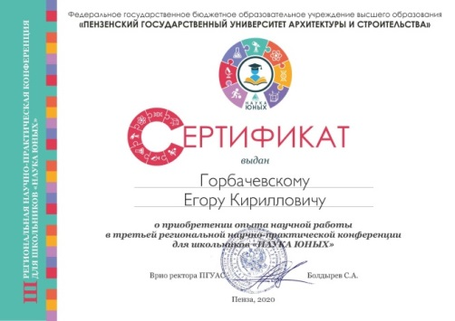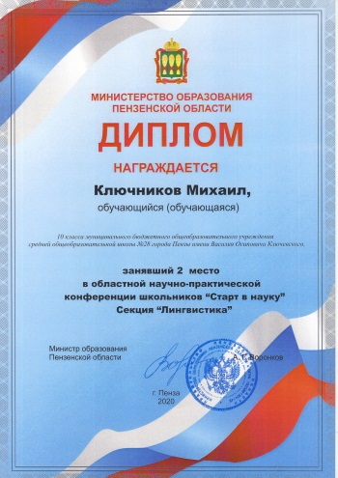

Работы, представленные на заочный тур

№ | ФИ учащегося | Класс | Секция | Научный руководитель
1 | Стенина Варвара | 4А | Сохраним свое здоровье-II | Кочиева Л.Н.
2 | Рыжов Захар, Рыжова Елена | 3А | Вместе весело шагать - II | Котлярова Т.Л.
3 | Семёнова Ольга | 5А | Лингвистика | Кавкаева О.В.
4 | Чернов Тимофей | 5А | Краеведение | Царёв И.С.
5 | Богрова Елизавета | 6А | Биология | Мизюрькина Л.Н.
6 | Кудрявцев Владимир |  | Физика | Максин А.Н.
7 | Горбачевский Егор | 8А | Математика | Бутусова Т.В.
8 | Лифанов Юрий | 8Б | Математика | Сизюмова В.В.
9 | Рыжонина Светлана | 9А | Биология | Куликова Д.И.
10 | Трушина Лилия | 9А | Химия | Куликова Д.И.
11 | Голиченкова Татьяна | 9А | Лингвистика (иностранные языки) | Гафарова Г.Р.
12 | Острейо Савва | 9Б | История | Царёв И.С.
13 | Щелчкова Вероника | 9Б | Литературоведение | Митрикова Е.Н.
14 | Садомов Евгений | 10 | Информатика | Климова Е.Н.
15 | Родионов Никита | 10 | Информатика | Климова Е.Н.
16 | Ключников Михаил | 10 | Лингвистика | Кавкаева О.В.
17 | Булатов Илья | 10 | Технология | Вершинин А.А.

Работы, представленные на очный тур

№ | ФИО учащегося | Класс | Название работы | Научный руководитель
1 | Стенина Варвара | 4А | Влияние йода на организм | Кочиева Л.Н.
2 | Рыжов Захар, Рыжова Елена | 3А | Интерактивная игра | Котлярова Т.Л.
3 | Семёнова Ольга | 5А | Переосмысление значений местоимений «ты» и «вы» в этикетной форме | Кавкаева О.В.
4 | Кудрявцев Владимир | 8А | Проект по физике | Максин А.Н.
5 | Голиченкова Татьяна | 9А | Зависимость именного фонда немецкой антропонимики от развития общества | Гафарова Г.Р.
6 | Щелчкова Вероника | 9Б | Приём персонификации в рассказе В. Андреевской «Записки куклы» | Митрикова Е.Н.
7 | Острейко Савва | 9Б | К вопросу о понятии анархизма | Царёв И.С.
8 | Ключников Михаил | 10А | Языковые особенности паремиологических единиц в речи родителей | Кавкаева О.В.
9 | Булатов Илья | 10А | Шахматы- это метакод мира | Вершинин А.А.

Победители, призёры, лауреаты XXIV НПК школьников г. Пензы

Секция | Победитель | Призёр | Лауреаты в номинациях | Научный руководитель
Начальная школа
Секция «Сохраним свое здоровье-II» | Стенина Варвара |  |  | Кочиева Л.Н.
Секция  «Вместе весело шагать - II» | Рыжов Захар, Рыжова Елена |  |  | Котлярова Т.Л.
5-7 классы
Секция «Лингвистика» |  | Семёнова Ольга |  | Кавкаева О.В.
8-11 классы
Секция «История» |  | Острейко Савва |  | Царёв И.С.
Секция «Лингвистика» | Ключников Михаил |  |  | Кавкаева О.В.
Секция «Лингвистика»  (иностранные языки) |  |  | Голиченкова Татьяна  Номинация  «Социально значимое исследование» | Гафарова Г.Р.
Секция «Литературоведение» |  |  | Щелчкова Вероника  Номинация  «Лучшее представление исследования» | Митрикова Е.Н.
Секция «Технология» |  | Булатов Илья |  | Вершинин А.А.

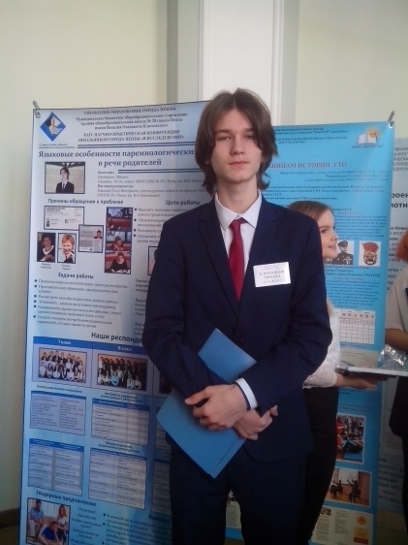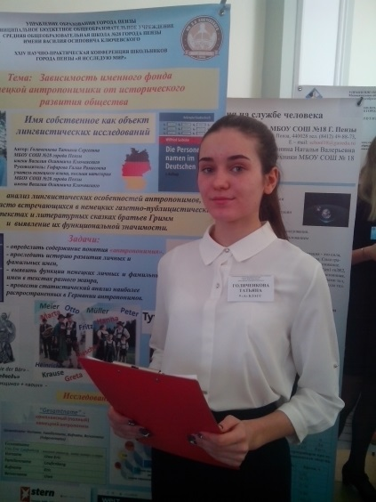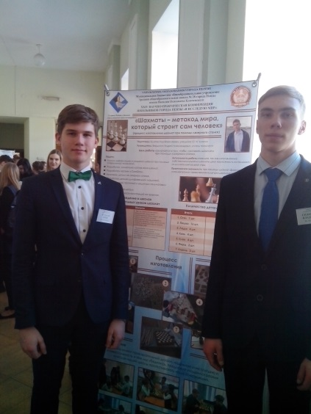

На областную научно-практическую конференцию «Старт в науку» были представлены 3 исследовательские работы

№ | ФИО учащегося | Класс | Секция | Результативность
1 | Ключников Михаил | 10 | «Лингвистика» | II место
2 | Острейко Савва | 9 | «История» | Участие
3 | Булатов Илья | 10 | «Технология» | Участие

Учащиеся школы приняли участие в городском конкурсе на призы депутатов городской думы на тему: «Мой родной город».

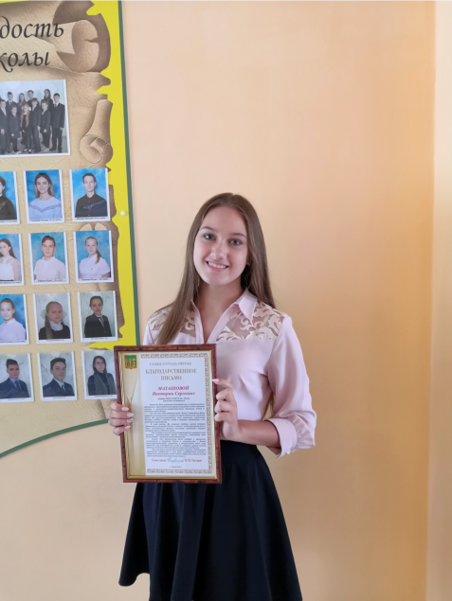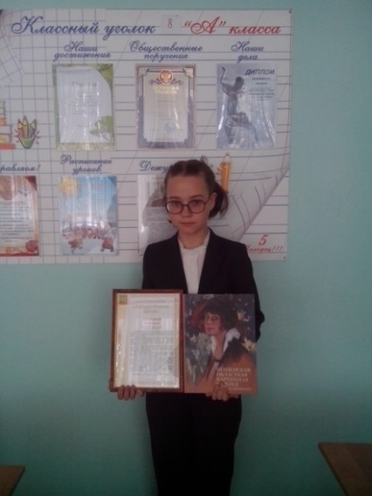

Победителями в своих возрастных группах стали Маташова Виктория, ученица 9 «А» класс, и Богрова Елизавета, учащаяся 6 «А» класса. Девочки были отмечены Благодарственными письмами и ценными подарками.
Всероссийская акция «Пушкинский диктант-2020» прошла в этом году в онлайн-режиме. Более 30 учащихся нашей школы активно участвовали в этом мероприятии. Все получили сертификаты участников, а победители, призёры и лауреаты дипломы. Педагоги награждены благодарственными письмами.

ФИ участника | Класс | Результативность
Аксенов Дмитрий | 2а | Абсолютный победитель
Исляева Ульяна | 2а | Абсолютный победитель
Овчинников Александр | 2а | Абсолютный победитель
Пельтихина Татьяна | 3а | Абсолютный победитель
Бибикова Дарья | 5а | Абсолютный победитель
Петрова Полина | 5б | Абсолютный победитель
Баранова Юлия | 8а | Абсолютный победитель
Кулкашева Аделия | 8а | Абсолютный победитель
Бибикова Алина | 9а | 2 место
Зайцева Дарья | 6а | 2 место
Кудрявцев Даниил | 8а | 2 место
Котин Алексей | 8б | 2 место
Трушина Лилия | 9 а | 3 место
Ошкин Илья | 10а | 3 место
Лёвочкин Вадим | 10а | 3 место
Голиченкова Татьяна | 9а | 3 место
Серкова Милана | 5а | 3 место
Дзядевич Анна | 4б | 3 место
Зеленов Евгений | 6а | 3 место
Маташова Виктория | 9а | Лауреат
Симанина Мария | 10а | Лауреат
Шишкина Мария | 10а | Лауреат
Логинова Алина | 6б | Лауреат

Учащиеся школы приняли – активные участники городских открытых гуманитарных чтений «Литературный маяк». Начиная с 2015 года, школьники представляют свои исследовательские работы на научно-практическую конференцию и участвуют в конкурсе чтецов. Ежегодно учащиеся становятся победителями или призёрами этого мероприятия. В этом году Щелчкова Вероника, учащаяся 9 «Б» класса стала призёром в секции «Сокровища книжного мира».
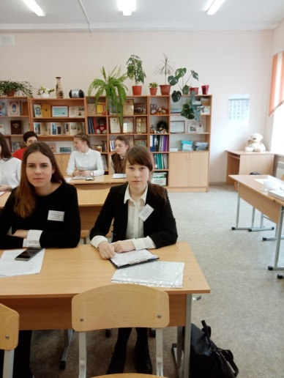

Участниками открытого интернет конкурса чтецов «Поэзия Победы», посвящённого 75-летию Великой Победы, стали учащиеся 5 «А» класса, получившие Дипломы участников конкурса.

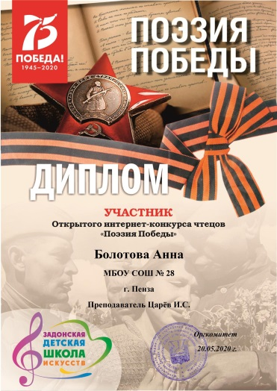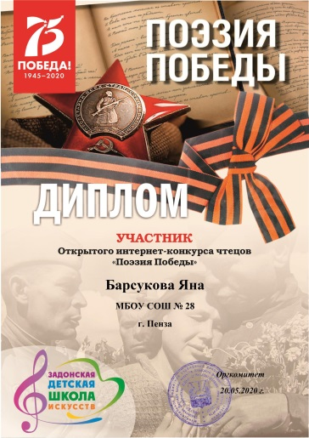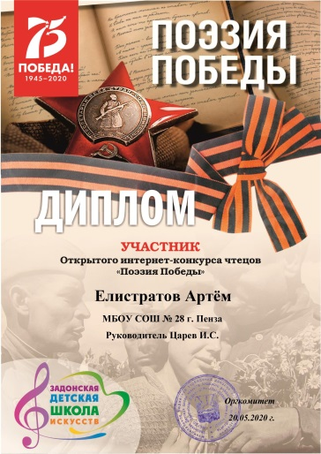
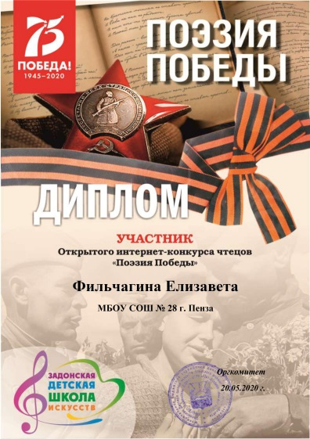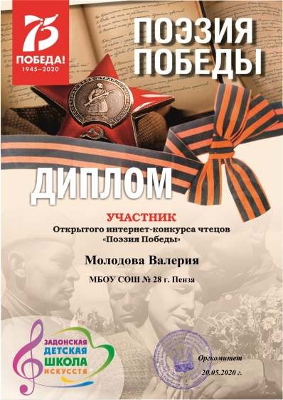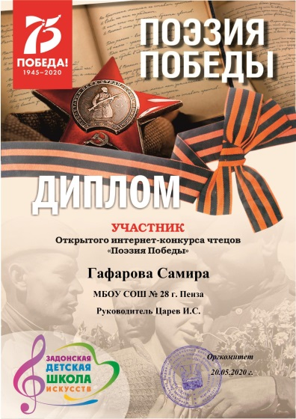

Учащиеся школы Баранова Юлия, 8 «Б» и Голиченкова Татьяна, 9 «А» участвовали в VII Всероссийском конкурсе «Друзья немецкого языка». Все лауреаты и призеры получили именные Дипломы и Почетные Грамоты.

Учащиеся школы отличились на региональном конкурсе исследовательских проектов «Высший пилотаж». Среди награждённых Горбачевский Егор, 8»А» класс, (предмет: математика); Маташова Виктория , 9 «А» класс (предмет: лингвистика); Баранова Юлия, 8 «А» (предмет: культурология); Щелчкова Вероника, 9 «Б» класс (предмет: литературоведение).
Учащиеся получили Дипломы Министерства образования Пензенской области, педагоги, являвшиеся руководителями работ, - Благодарственные письма Министерства образования Пензенской области.

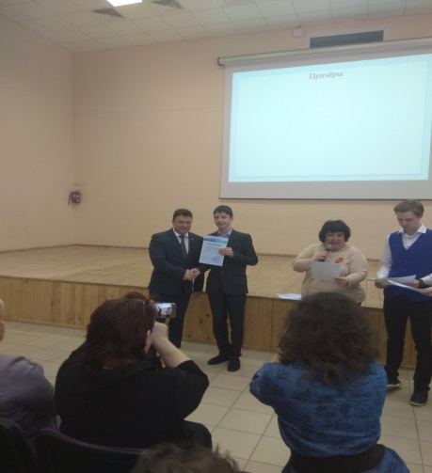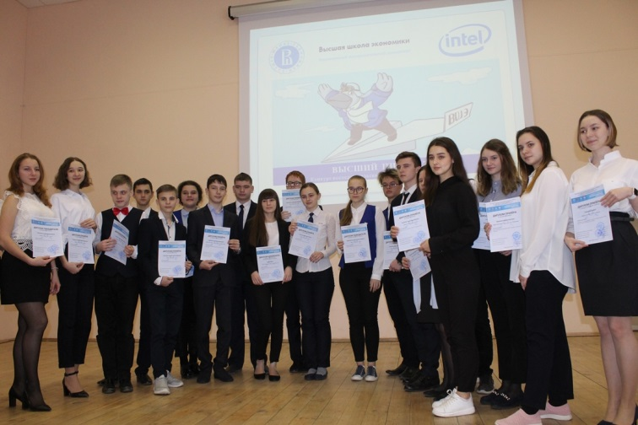

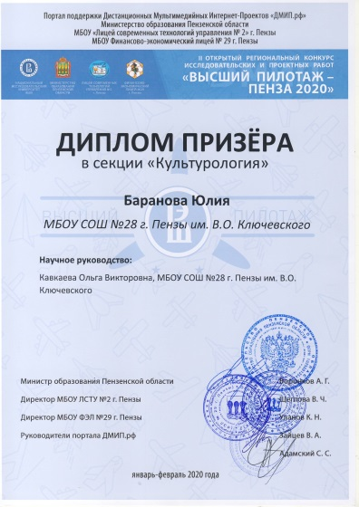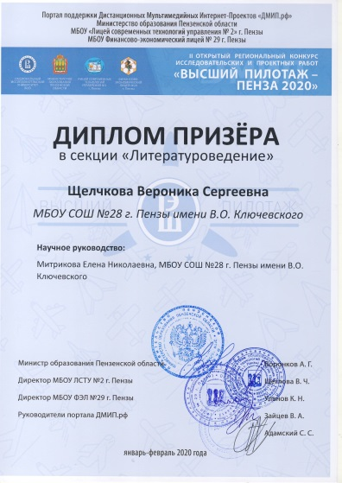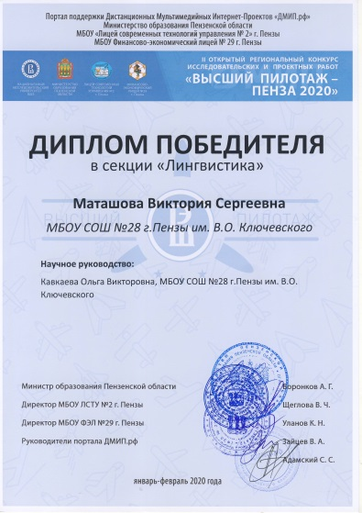

Работа пресс-центра «Юнкор»

В 2019-2020 учебном году успешно работал пресс-центр «Юнкор», выпускалась школьная газета «Из первых уст», созданы и опубликованы 4 ярких и интересных номера, творчество юнкоров 5-11 классов и их наставников, учителей русского языка и литературы представлен нашим читателям. В апреле-мае в период ДО газету опубликовали в электронном виде, юбилейный 50-й номер был посвящен 75-летию Победы в Великой Отечественной войны.
В начале 2019 -2020 учебного года стало известно, что редакция нашей школьной газеты вновь названа победителем областного конкурса школьных изданий и фестиваля «Журналистский марафон» 2019. Юнкоры приняли участие в традиционном конкурсе-фестивале победителей «Бал прессы». Нашу редакцию представляли Щелчкова Вероника (9б), Баранова Юлия и Чупринина Ксения (8б), Маташова Виктория и Кузякина Светлана (9а).
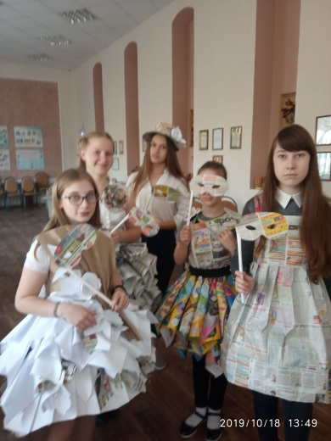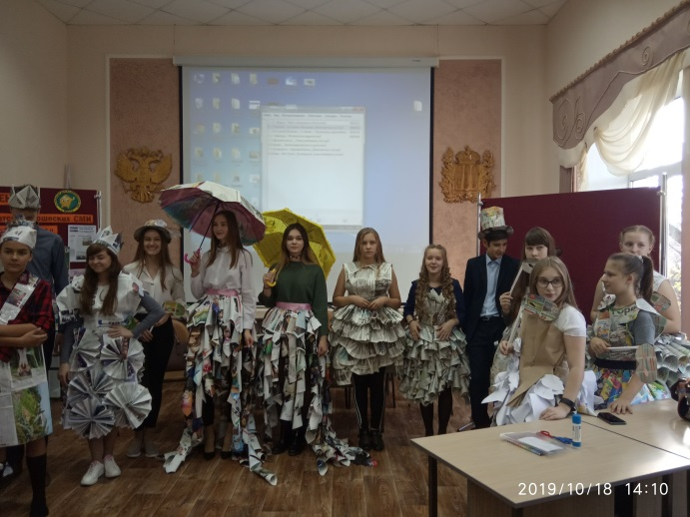
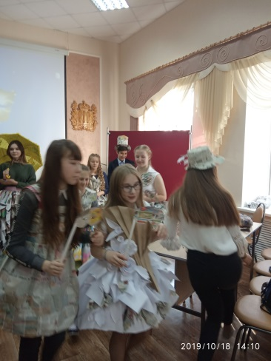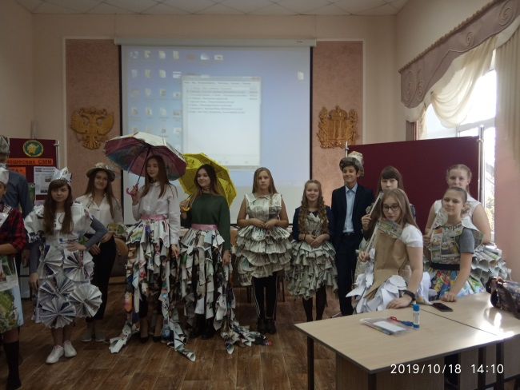

В областном творческом конкурсов юных журналистов «Проба пера» приняло участие более 20 юнкоров. 11 человек получили дипломы и подарки в День российской печати 13 января 2020г. У нас семеро победителей! В номинации «Рядом с нами» ими стали Егор Горбачевский (8а), Дарья Бибикова (5а), Юрий Лифанов (8б); в номинации «Альтернатива» - Анастасия Быстрова (5б), Дмитрий Краснихин (11а), в номинации «Хочу рассказать» - Светлана Рыжонина (9а). Специальный приз от редактора газеты «Пятый угол» получила Юлия Баранова (8б).
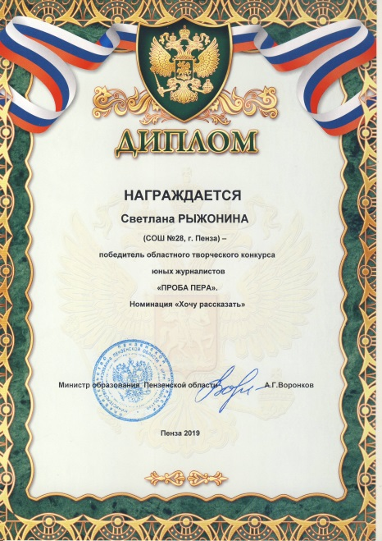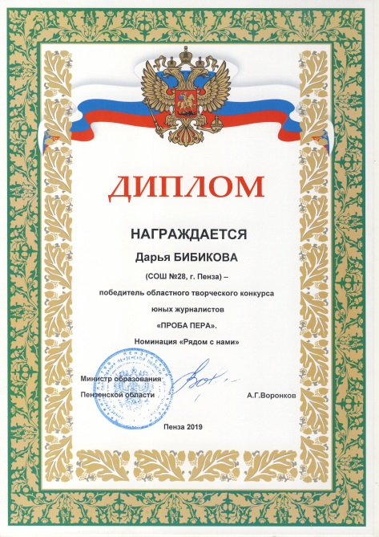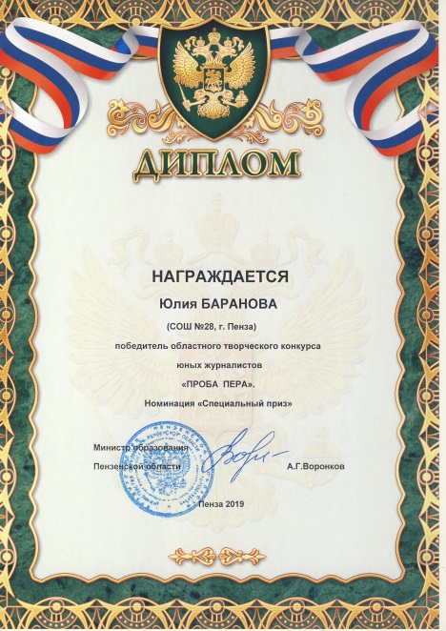
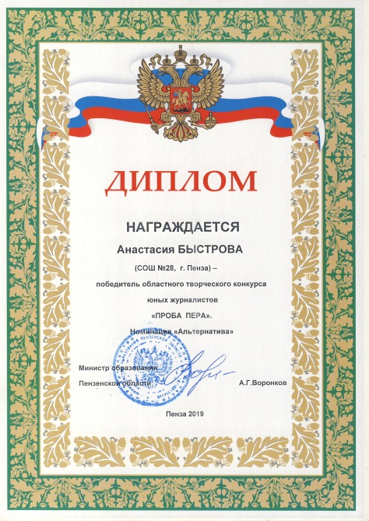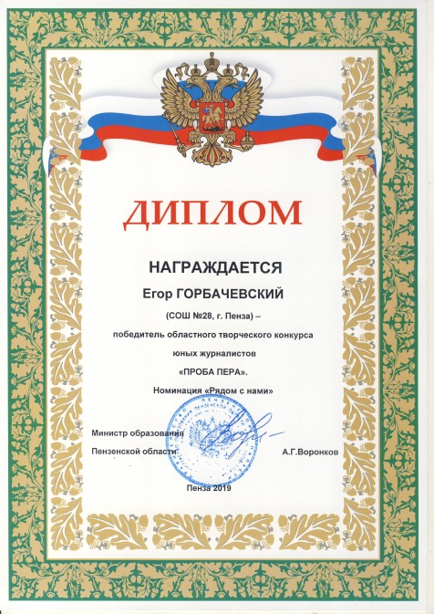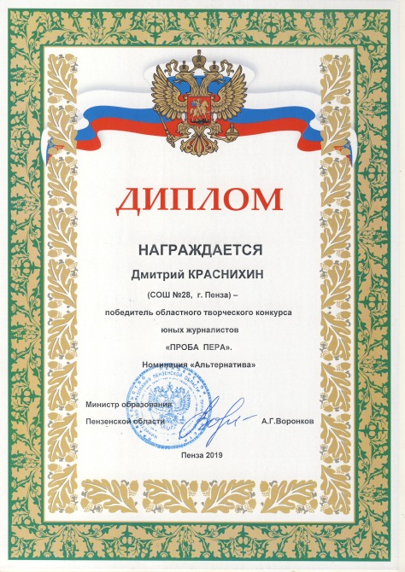

Находясь в медиаотряде в «Артеке» как лучший журналист школы, Юлия стала «глазами и ушами» редактора Г.Е.Зелинской, рассказывая день за днем о жизни пятерых юных пензенцев в своем «Артековском дневнике».

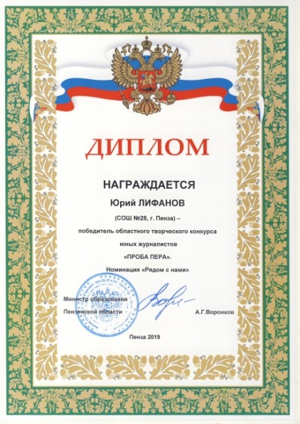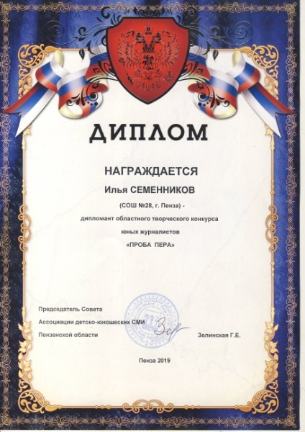

Обучающиеся 8б класса Баранова Ю. и Чупринина К. продолжили занятия по программе «Акулята пера» под руководством Г.Е.Зелинской на базе ЦТО.
В школе юного журналиста (ЦТО) у Зелинской Г.Е. стали активно работать обучающиеся 9а Зименкова А. и Маташова В. Они принимали участие во многих важных мероприятиях редакции газеты «Пятый угол», а в апреле девочки соревновались в конкурсе «Лучший по профессии. Журналистика» в дистанционном формате.

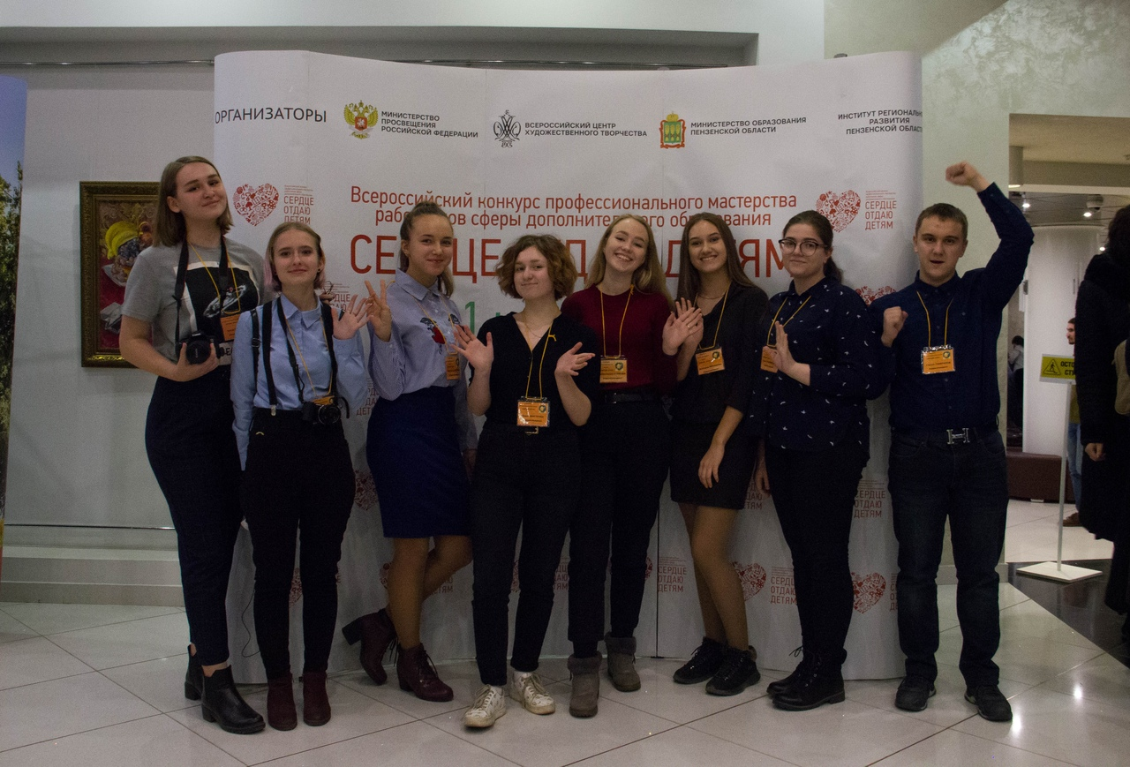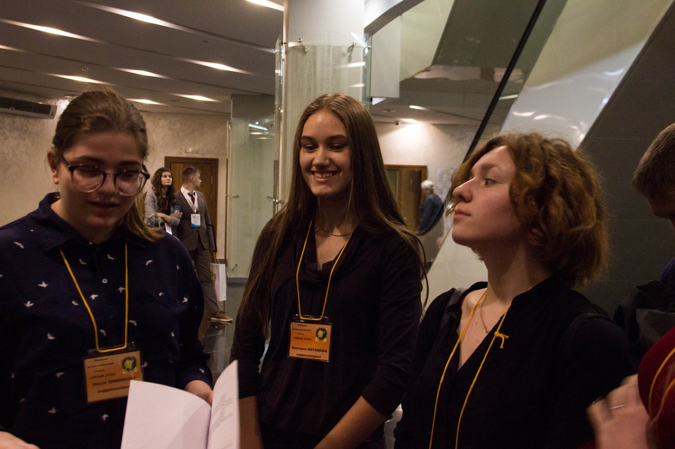

В областном конкурсе «Мы помним» в честь 75-летия Победы в Великой Отечественной войне среди победителей Яна Барсукова (5а) и Юлия Баранова (8б). Их материалы опубликованы в праздничном номере «Из первых уст».

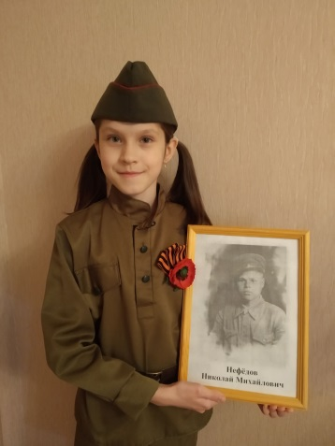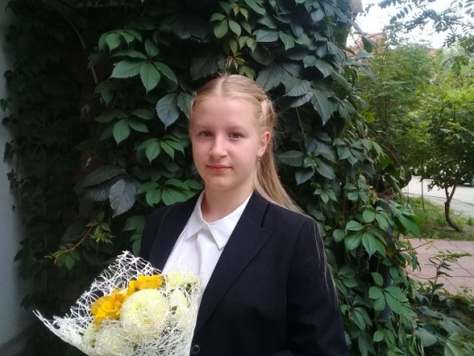

Пятиклассники традиционно пишут в газету, пополняя ряды юнкоров. Это Т.Чернов, Я.Барсукова (5а), А. Быстрова, А. Шкоткина (5б).
Наши социальные партнёры – это не только руководитель областной Ассоциации детско-юношеских СМИ пензенской области Г.Е.Зелинская, педагог дополнительного образования ЦТО.
Это и педагоги кафедры журналистики ПГУ. В этом учебном году в нашей школе с октября 2019 по март 2020 года работал Центр гуманитарных дисциплин по работе с одаренными детьми «Аврора». Секция по журналистике, которую вели педагоги ПГУ (ППИ им.в.Г. Белинского) кафедры «Журналистика», привлекла внимание не только старшеклассников школ города, но и наших юнкоров. Среди запомнившихся мероприятий «Авроры» посещение Областного Пензенского архива, где старшеклассники познакомились с изданиями военных лет, услышали интересный рассказ о журналистах-земляках.
Конкурс «Журналистский олимп» проводился дистанционно педагогами ПГУ, в нём приняли участие 8-11 классы. Победителем среди 8-9 классов стала учащаяся 8 «Б» класса Баранова Юлия, Симанина Мария заняла 3 место среди учащихся 10 классов.

Даже в период дистанционного обучения наставники наших юнкоров отправляли их материалы редактору областной газеты «Пятый угол». Статьи Егора Горбачевского (8а) о рассказе Тэффи «Жизнь и воротник», материал о настоящей дружбе Юлии Барановой (8б) размещены на сайте «Пятого угла».
Нашу газету на протяжении ряда лет украшали материалы выпускников 11а класса, например, Дмитрия Краснихина о хоккее, которому он отдал всё свое свободное время («Хоккей-это мой кислород»), разноплановые работы Тихоновой Эльвиры (о маме, об участии в международном проекте – «Выйти из зоны комфорта»).
Открытием для нашего читателя стал материал в №2 (50) Саввы Острейко «Я буду одним из них» об исторической реконструкции, которой он занимается несколько лет в клубе «Аванпостъ».
Наше школьное издание входит в Ассоциацию детско-юношеских СМИ Пензенской области. Мы продолжаем полноценно развиваться. В новом 2020-2021 учебном году активнее используем электронные ресурсы для размещения наших материалов.
Учащаяся 9 «А» класса Маташова Виктория приняла участие в прямой линии губернатора Пензенской области И.А. Белозерцева с юными пензенскими журналистами, приуроченной к Международному дню защиты детей. Онлайн-мероприятие транслировалось в прямом эфире на официальной странице И.А. Белозерцева в Instagram.

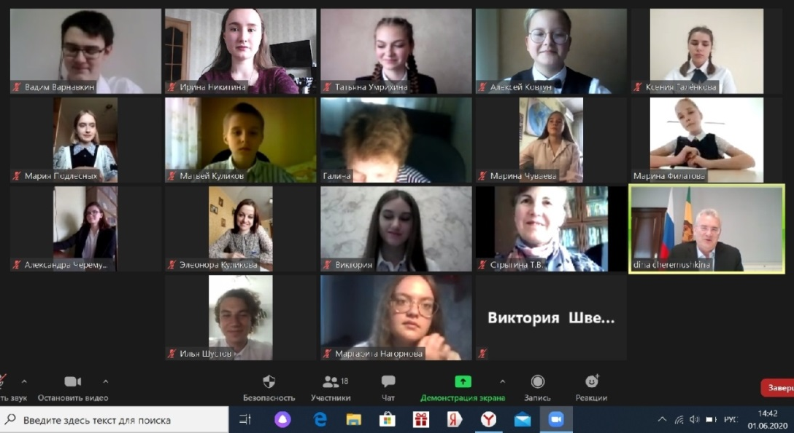

Учащиеся нашей школы принимают активное участие во Всероссийских конкурсах от различных компаний, высших учебных заведений и общественных организаций. Учащаяся 9 «А» класса Бибикова Алина и ученица 5 «А» класса Бибикова Дарья принимали участие в творческом проекте «Страна железных дорог» от компании «РЖД». По итогам конкурса школьники награждены поездкой в Детский центр «Артек».
Учащаяся 9 «А» класса Голиченкова Татьяна стала Победителем конкурсного отбора на участие в тематической образовательной программе «Экономика будущего- честная конкуренция» и награждена путёвкой в МДЦ «Артек». Татьяна оказалась в числе 25 призёров, чьи работы были отмечены членами жюри.

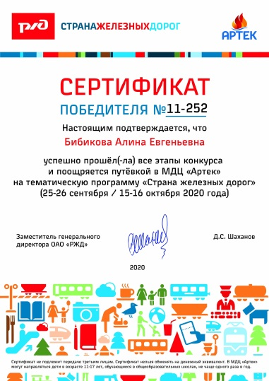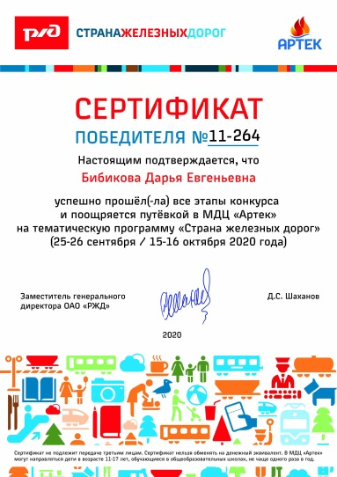

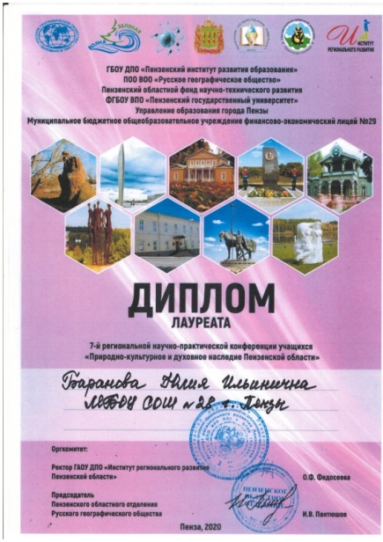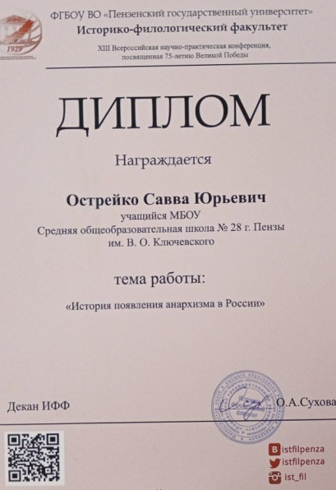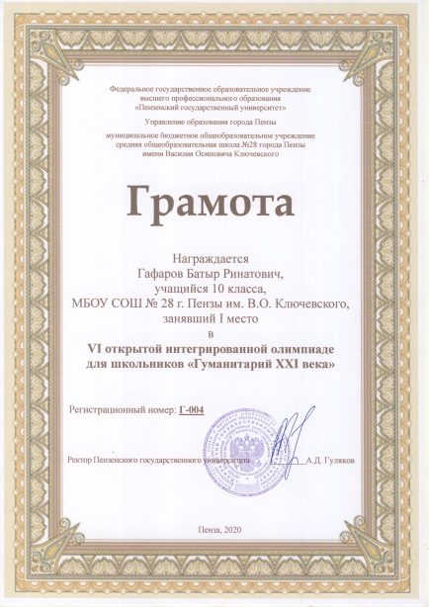

Результаты работы по реализации региональной программы «Успех каждого ребёнка» можно считать удовлетворительными. Значительное количество обучающихся школы участвуют в интеллектуальных конкурсах, олимпиадах, работают над исследовательскими проектами, принимают участие в региональных, муниципальных мероприятиях.

Методическая работа образовательного учреждения

В течение учебного года образовательное учреждение участвовало в конкурсах педагогических работников по различным направлениям методической работы.
15-16 октября в МБОУ СОШ №28 города Пензы имени В.О.Ключевского в рамках семинара-практикума «Современный урок в аспекте реализации ФГОС второго поколения» были проведены открытые занятия по русскому языку и математике учителями начальных классов, на которые были приглашены молодые педагоги школы.

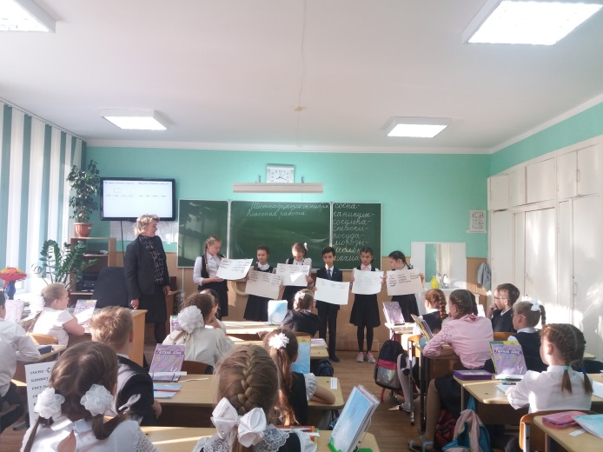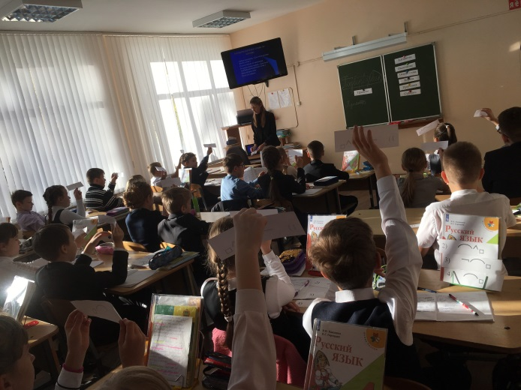

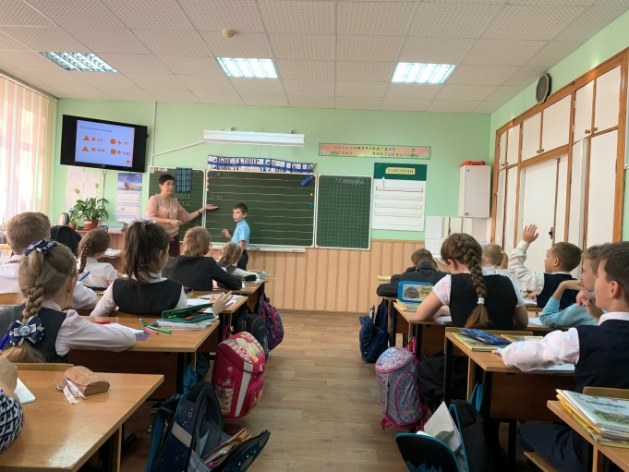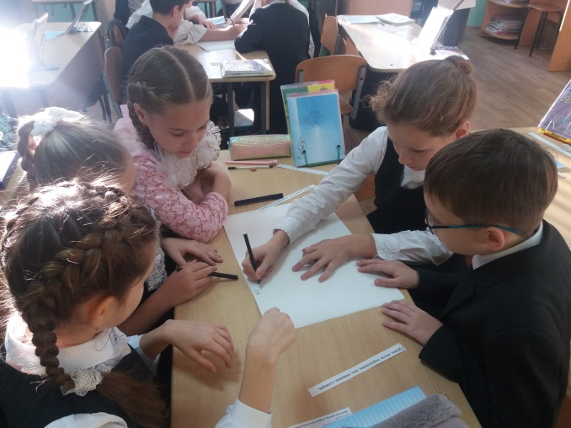

Уроки Шпильковой Е.К. (3 «Б» класс), Котляровой Т.Л. (3 «А» класс), Кочиевой Л.Н. (4 «А» класс), Ефимовой Л.Г (4 «Б» класс) прошли на высоком методическом уровне, были представлены разнообразные формы работы на уроках «открытия» новых знаний и уроках отработки умений. Молодые специалисты увидели, как на уроках реализуется системно-деятельностный подход, создаётся проблемная ситуация и как организуется коллективная работа с обучающимися.

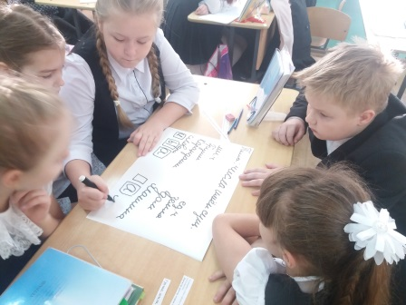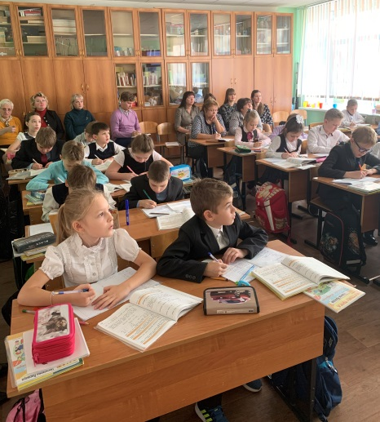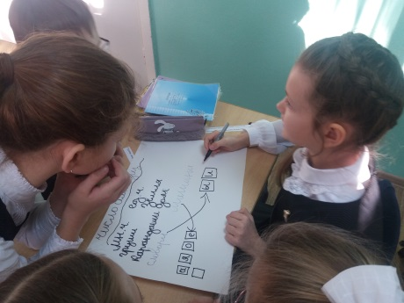

Региональная стажировочная площадка для воспитателей группы продлённого дня

3 марта в МБОУ СОШ №28 г. Пензы им. В.О.Ключевского в рамках курсов повышения квалификации воспитателей группы продлённого дня по программе «Приоритетные направления организации учебно-воспитательного процесса в группах продлённого дня в соответствии с ФГОС» Центром начального общего образования Института регионального развития Пензенской области был проведен методический семинар «Организация эффективной познавательной деятельности на занятиях в группе продлённого дня».

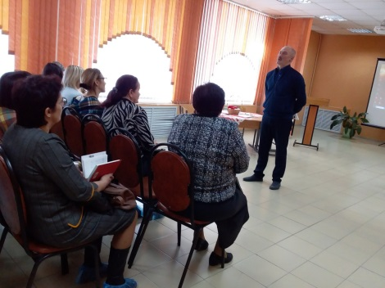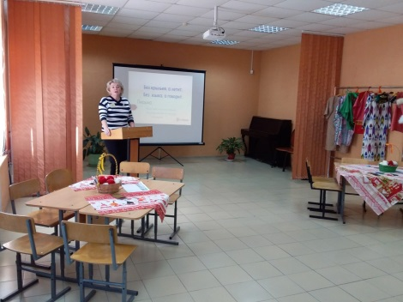

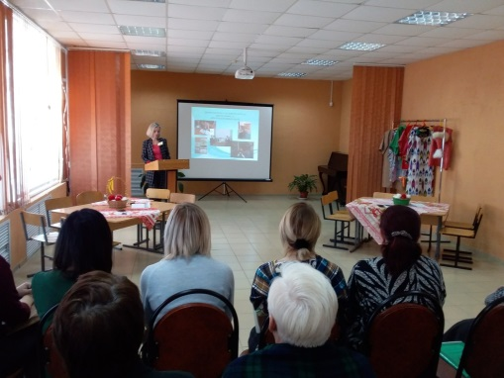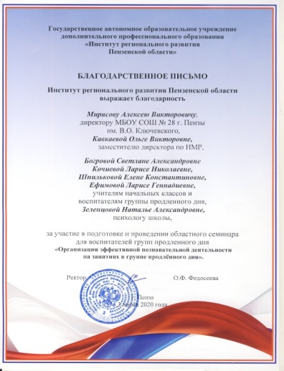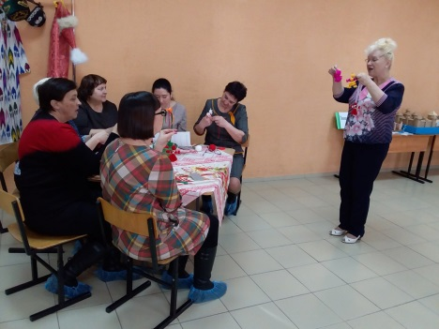

Слушатели в ходе курсовой подготовки получили информацию по методике организации познавательной деятельности на занятиях в ГПД. План работы стажировочной площадки был построен таким образом, чтобы максимально показать реализацию методики.
Педагогам была представлена галерея различных внеурочных мероприятий гражданско-патриотической, художественно-эстетической и учебно-познавательной направленности через квест-игру, мастерскую письма, творческую лабораторию и коррекционно-развивающее занятие с использованием метода сказкотерапии.
Педагоги, присутствовавшие на семинаре, дали высокую оценку его организации и содержанию семинара. В работе приняли участие около 30 человек.
Администрация школы и учителя начальной школы получили благодарственное письмо от Института регионального развития Пензенской области.
Педагоги начальной школы в составе Богровой С.А., руководителя МО, Петровой Н.А., Котляровой Т.Л., Кочиевой Л.Н., Шпильковой Е.К. приняли участие в городской научно-практической конференции педагогических работников, где разрабатывали урок русского языка в рамках ФГОС НОО и представляли его членам жюри.
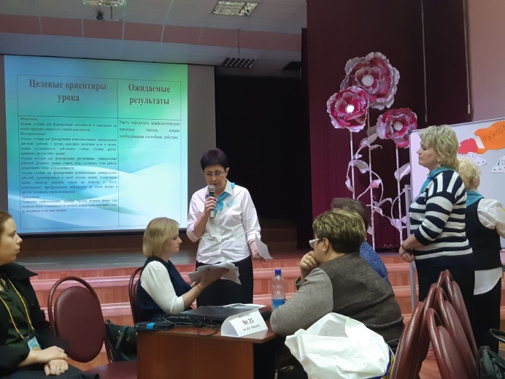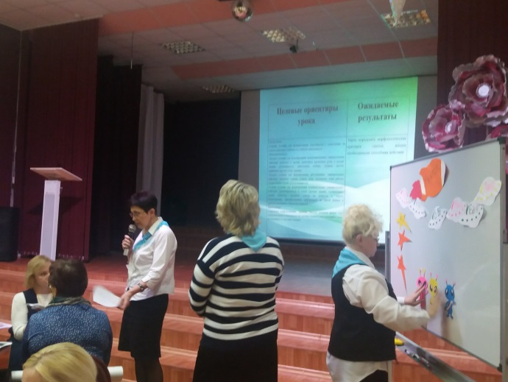

Учитель иностранных языков Гафарова Г.Р. участвовала в секции «Педагогические чтения», представляла опыт своей работы по немецкому языку. Гафарова Г.Р. признана призёром НПК педагогических работников.
Педагоги школы принимали участие в качестве членов жюри муниципального и регионального этапов Всероссийской олимпиады школьников и других интеллектуальных конкурсов.
Благодарностями от Законодательного собрания Пензенской области за многолетнюю работу были отмечены Каган Н.В., заместитель директора по УР, Кавкаева О.В., заместитель директора по НМР.
Образовательное учреждение было отмечено в номинациях в городских конкурсах
на лучшую организацию краеведческой работы в школе, на лучшую организацию военно-патриотической работы в школе, на лучшую организацию военно-патриотической работы, посвященной памяти Маршала Советского Союза М. Н. Тухачевского.
В связи со сложной эпидемиологической обстановкой в области многие методические мероприятия, запланированные на II полугодие 2019-2020 года, не состоялись.

Задачи научно-методической работы как фактор повышения качества образования
- совершенствование методической работы, рациональное использование возможностей для повышения квалификации педагогических кадров школы;
- решение вопросов материального стимулирования педагогов, повышающих свою квалификацию, добивающихся высокого качества знаний учащихся и роста достижений, как собственных, так и школьников;
- совершенствование аттестационных мероприятий как средства повышения уровня квалификации педагогических и руководящих работников;
- развитие и повышение уровня научно-исследовательской и методической культуры учителей.

Годовой отчет социально-психологической службы школы
за 2019-2020 учебный год

Отчетный период: 1 сентября 2019 г. – 31 мая 2020 г.

Цель: обеспечение условий, способствующих успешной социализации личности в современных условиях.

Задачи:
1) обеспечение социально-психологических условий для успешного обучения, интеллектуального и нравственного развития личности, её социализации и профессионального становления, разностороннего творческого развития,
эмоционально-психологического благополучия;
2) содействие укреплению взаимопонимания и взаимодействия между учащимися, педагогами и родителями, активизация воспитательной деятельности родителей, привлечение их к учебно-воспитательному процессу в школе;
3) мониторинг социального заказа со стороны детей и родителей на содержание образования, социально-психологическое сопровождение учебно-воспитательного процесса, оказание помощи детям и родителям в адаптации к условиям школьной жизни;
4) выявление потребностей детей и подростков, их семей в различных видах и формах социально-психологической помощи, её оказание;
5) социально-педагогическая защита детства, осуществление социальной опеки и защиты прав учащихся, находящихся в трудных жизненных ситуациях;
6) проведение консультативно-просветительной работы среди учащихся, педагогов, родителей;
7) осуществление психо-коррекционной и реабилитационной работы с детьми с особенностями психофизического развития;
8) социально-педагогическая поддержка и психологическое сопровождение одарённых детей;
9) реабилитация несовершеннолетних подростков, входящих в группу «риска» и оказавшихся в сложных жизненных ситуациях;
10) обеспечение связи школы с социальными институтами, с заинтересованными общественными организациями.

Основные направления социально-психологической службы школы:

- Социально-педагогическое
Цель: социальная защита обучающихся, воспитание правовой культуры и законопослушного поведения школьников, формирование установки гражданской ответственности, уважения и соблюдения прав, цивилизованных способов решения споров, профилактика правонарушений.
Задачи:
- Комплексное решение проблемы профилактики безнадзорности и правонарушений подростков, их социальная адаптация в современном обществе, повышение мотивации к обучению у обучающихся школы, стимулирование учащихся к саморазвитию, личностному и профессиональному самоопределению;
- Проведение профилактической работы с родителями, направленной на повышение ответственности за воспитание и обучение своих детей, на повышение правовой грамотности;
- Выявление интересов и потребностей обучающихся, трудностей и проблем, способствующих отклонению в поведении, своевременное оказание социальной помощи, поддержка учащихся и их семей, оказавшихся в ТЖС, а также социальная защита детей с ОВЗ и детей находящихся под опекой;
- Предупреждение семейного неблагополучия;
- Принятие мер по снижению пропусков по неуважительной причине.
- Пропаганда среди учащихся, педагогов и родителей здорового образа жизни;
- Координация взаимодействия учителей, родителей, специалистов социальных служб, представителей административных органов для оказания социально-психологической и иной помощи обучающимся.

- Психолого-педагогическое:
Цель: обеспечение условий, способствующих сохранению психологического здоровья субъектов образовательного процесса.
Задачи:
1) Психологический анализ социальной ситуации развития, выявление основных проблем и определение причин их возникновения, путей и средств их разрешения.
2) Изучение познавательных процессов и особенностей личности обучающихся.
3) Обеспечить полноценное личностное и интеллектуальное развитие обучающихся на каждом возрастном этапе, успешную адаптацию к требованиям обучения при поступлении в 1 класс и переходе на новую ступень обучения.
4) Помощь в преодолении обучающимися трудностей в обучении, создание условий для получения коррекционно-развивающей поддержки всем нуждающимся школьникам, содействие в социализации, преодолении кризисных периодов на всех этапах обучения.
5) Формирование у обучающихся способности к самоопределению и саморазвитию.
6) Профилактика девиантного поведения и дезадаптации обучающихся.
7) Развитие психолого-педагогической компетентности (психологической культуры) обучающихся, родителей/законных представителей, педагогов.

Социально-педагогическое направление

В начале учебного года был составлен социальный паспорт школы. Из него следует:
Всего обучающихся в школе на 1 сентября 2019 года – 545; на 31 мая 2020 года – 530 обучающихся.

Категория | Учебный год/количество обучающихся на начало и конец года
 | 2017-2018  (542/536) | 2018-2019  (524/525) |  | 2019-2020  (545/530)
Дети-сироты | 0 |  | 0 | 0
Дети, находящиеся под опекой и попечительством | 5 |  | 5 | 2
Дети из многодетных семей | 142 |  | 99 | 45
Дети из неполных семей | 118 |  | 110
Дети из малообеспеченных семей | 74 |  | 71 | 45
Семьи, состоящие на учете ВШУ | 4 |  | 0 | 0
Семьи, состоящие на учете ДЕСОП | 3 |  | 1 | 0
Дети в семьях, состоящих на учете ДЕСОП | 5 |  | 1 | 0
Семьи, состоящие на учете ПДН | 3 |  | 2 | 2
Дети в семьях, состоящих на учете ПДН | 8 |  | 2 | 3
Учащиеся, состоящие на учете ВШУ | 12 |  | 9 | 8
Учащиеся, состоящие на учете ПДН | 4 |  | 6 | 3

Социальная работа в школе осуществлялась по следующим направлениям:
- Диагностическая работа;
- Просветительская работа;
- Профилактическая работа;
- Консультативная работа;
- Методическая работа;
- Анализ результатов работы.
По диагностическому направлению проведена следующая работа:
С начала учебного года был проведен мониторинг ученического состава школы, по данным социальных паспортов классных руководителей, изучения школьной документации, собеседований с обучающимися, родителями, учителями составлена база данных обучающихся по определенным статусным категориям для определения контингента обучающихся школы. Ежедневно осуществлялся контроль над пропусками обучающимися занятий без уважительной причины.
По просветительскому, профилактическому и консультативному направлению была проведена работа:
- Было проведено 6 общешкольных родительских собраний, направленных на информирование родителей по таким вопросам как: «Профилактика и предупреждение суицидального поведения среди подростков»; «Профилактика безнадзорности и правонарушений среди подростков»; «Девиантное поведение подростка»; «Употребление курительных смесей, ПАВ, синтетических продуктов: снюс, насвай и др., влияющих на развитие и здоровье детей»; «Безопасное поведение детей во время каникул. Профилактика детского травматизма на дорогах, на льду и дома»; «Ответственность родителей за девиантное поведение несовершеннолетних детей и уклонение или невыполнение родителями своих родительских обязательств».
- Посещены семьи обучающихся, находящихся в сложной жизненной ситуации, семьи обучающихся, состоящих на различных видах учета, а также неблагополучные семьи.

Количество посещенных семей

Год | Количество семей
2017-2018 | 17
2018-2019 | 7
2019-2020 | 42
- Проведено 8 заседаний Совета Профилактики. На Совете рассматривались вопросы успеваемости, нарушения Устава школы, пропусков занятий без уважительной причины.

Количество заседаний Совета Профилактики

Год | Количество обучающихся
2017-2018 | 2
2018-2019 | 3
2019-2020 | 8

- Проведены межведомственные профилактические рейды в неблагополучные семьи совместно с сотрудниками МБУ КЦСПСиД Первомайского района г. Пензы, администрации Первомайского района г. Пензы, инспектором ПДН ОП №4 УМВД России по г. Пензе.

Количество проведенных межведомственных
профилактических рейдов

Год | Количество рейдов
2017-2018 | 2
2018-2019 | 1
2019-2020 | 6

- На КДН и ЗП Первомайского района г. Пензы за 2018-2019 учебный год рассматривался материал на 2 обучающихся.

Количество обучающихся, рассматриваемых на КДН и ЗП

Год | Количество обучающихся
2017-2018 | 8
2018-2019 | 7
2019-2020 | 2

Причина приглашения на заседание КДН и ЗП пропуск учебных занятий без уважительной причины и кражи. Это проблема нашего общества. Снижение воспитательного потенциала семьи, отсутствие положительных семейных традиций, занятость родителей, все это приводит к отсутствию контроля за детьми. В связи с этим в следующем году необходимо продолжить работу с родителями об их обязанностях и ответственности за их невыполнение.
- Проведено 119 мероприятий профилактической направленности:
№п/п | Мероприятие | Класс
Профилактика наркомании, токсикомании, алкоголизма, табакокурения, снюс, насвай, употребления различных видов ПАВ
1 | Спортивная эстафета «Сурский край без наркотиков» | 5-7
2 | Тренинг по профилактике табакокурения, наркомании и алкоголизма | 9-11
3 | Квест «Наш край без наркотиков» | 6-8
4 | Беседа о необходимости прохождения мед.тестирования на раннее выявление употребления ПАВ | 7а,7б
5 | Родительское собрание на тему: «Употребление курительных смесей, ПАВ, синтетических продуктов: снюс, насвай и др., влияющих на здоровье детей» | 9а,9б,9в
6 | Классный час на тему: «Употребление табачной продукции снюс, насвай. Последствия употребления» | 9а,9б,9в
7 | Раздача буклетов для родителей « О симптомах и признаках употребления подростками наркотиков, табачной продукции (сигареты, насвай, снюс), токсикомании, алкоголизма, курительных смесей» | 2-11
8 | Медицинское тестирование на раннее выявление потребления наркотических средств подростками | 7а,7б
9 | Лекторий: «Употребление ПАВ. Их влияние на человека» | 5-6
10 | Лекторий нарколога о необходимости прохождения тестирование на раннее выявление потребления наркотических средств подростками. Для чего это необходимо. | 9-11
11 | Лекторий на тему: «Табакокурение, снюс, снафф, эл.сигарета». Опыты | 7а,7б
13 | Медицинское тестирование на раннее выявление наркотических средств | 7-11
13 | Профилактика употребления снюса.  (социальный видео ролик) | 8а,8б
14 | СПТ (социально-психологическое тестирование) | 7-11
15 | Видео – лекция: «Профилактика употребления СНЮСа» | 7-8
16 | Просмотр антинаркотического клипа для школ: «Профилактика употребления ПАВ» | 10а
17 | Алкоголь. Табак. Наркотики. Личность и воздействие (просмотр видеоматериала) | 10а
Мероприятия направленные на профилактику девиантного поведения и правонарушений среди обучающихся
1 | Общешкольное родительское собрание: «Профилактика безнадзорности и правонарушений среди подростков»; | 1-11
2 | Род.собрание «Девиантное поведение подростка» | 5-7
3 | Общешкольное род.собрание : «Ответственность родителей за девиантное поведение несовершеннолетних детей и уклонение или невыполнение родителями своих родительских обязательств». | 1-4
4 | Проф.беседа с обучающимися: «Правовая ответственность за совершенные правонарушения» | 9-11
5 | Проф.беседа с обучающимися: «Правовая ответственность за совершенные правонарушения» | 1а,3а
6 | Посещение Центра временного содержания для подростков совершивших правонарушения. Беседа о видах правонарушения, последствиях. | Обучающиеся состоящие на учете в ПДН, ВШУ, «группе риска»
7 | Беседа: «Мошенничество и кражи. Ответственность за подобное правонарушение» | 7б,8а,9а,10а
Мероприятия направленные на формирование ЗОЖ
1 | Игра: «Пропаганда ЗОЖ среди подростков» | 5-6
2 | Лекторий просмотр видеоматериала: «Зависимости человека: химическая, алкогольная, пищевая, компьютерная, наркотическая» | 8-9
3 | Интерактивная ирга: « Миф и реальность» (профилактика ВИЧ) | 8а,8б
4 | Просмотр видеоматериала: «ВИЧ статус» | 5-6
5 | Эстафета: «Мы за независимость. Мы за ЗОЖ» | 7а,7б
6 | Классный час: «О чем молчат взрослые» (ВИЧ) | 9а,9б,9в
7 | Лекция: «Вич-статус» | 10-11
8 | Лекция, просмотр видеоматериала: «Гигиеническое воспитание девочек» | 7а,7б (девочки)
9 | Лекция, просмотр видеоматериала: «Гигиеническое воспитание мальчиков» | 7а,7б (мальчики)
10 | «День зимних видов спорта». Соревнование | 5-9
11 | Лекция «ЗОЖ». Диагностика организма | 5-11
12 | Раздача буклетов6 «Профилактика коронавируса» | 1-11
13 | Профилактика коронавируса: «Эти правила должен знать каждый школьник!» (просмотр видеоматериала) | 1-11
14 | Видео-лекция: «Профилактика ИППП » | 11а
Мероприятия направленные на профилактику дорожно-транспортного травматизма, а также травматизма на ЖД путях и вблизи ЖД.
1 | Игра: «Правила дорожного движения» | 3а,3б
2 | Правила поведения вблизи ДЖ транспорта и ЖД дороги | 1-4
3 | Раздача буклетов для детей по ПДД. | 1-6
4 | Посещение ДЮЦ «Спутник». Лекция о соблюдении ПДД | 5а
5 | Просмотр познавательного мультфильма: «Азбука движения для пешеходов» | 5-6
6 | Игра: «Посвящение в пешеходы» | 1а,1б
7 | Просмотр познавательного мультфильма: «Азбука движения для пешеходов» | 1-4
8 | Подвижная игра на знания ПДД | 3а,3б
9 | Раздача буклетов Пензенской транспортной прокуратуры: «Профилактика травматизма на жд.транспорте» | 1-11
Культурно-массовые мероприятия
1 | Посещение циркового шоу | 1-4
2 | Посещение музея занимательных наук «Реактор» | 6а,6б
3 | Посещение музея «Народного творчества» | 2б
4 | Посещение кинотеатра | 1а,1б
5 | Представление в библиотеке: «Театрализованный калейдоскоп» | 2а
6 | Посещение кинотеатра | 9б,7б
7 | Обще классное посещение библиотеки | 5б
8 | Конкурс рисунков «Россия многонациональная» | 1-8
9 | Посещение лазертага | 5а
10 | Просмотр к/ф «Молодая гвардия», обсуждение. | 9в
11 | Посещение музея банка России | 5а
12 | Посещение кинотеатра | 5б
13 | Посещение спектакля в кукольном доме | 3а
14 | Новогодний утренник: «Новогодняя сказка» | 1-4
15 | «Стартин». Дискотека | 5-11
16 | Просмотр к/ф «Союз спасения» | 5-11
Мероприятия направленные на правовую грамотность
1 | Лекция РОСКОМНадзора: «Береги свои личные данные» | 5а,6а
2 | Раздача буклетов: «Береги свои личные данные» | 10-11
3 | Мастер-класс по изготовлению плаката «Права человека» | 3а,3б
4 | Правовая игра «Основы конституционного строя» | 9а,9б,9в
5 | Викторина: «Конституция и права человека» | 5-6
6 | Беседа обучающихся с уполномоченным по правам ребенка в Пензенской области: «Права человека» | 8а
7 | Лекция прокурора Первомайского р-на  г. Пензы: «Права и обязанности гражданина РФ» | 10-11
8 | Беседа обучающихся с уполномоченным по правам ребенка в Пензенской области: «Права человека» | 8б
Проф. ориентационная работа
1 | РЖД, раздача буклетов, беседа | 9а,9б,9в
2 | Беседа о профессиях в It технологии | 8а,8б
3 | УФСИН России. Беседа о специальностях и направлениях деятельности. Условиях поступления в ОУ | 9-11
4 | ПГУ. Беседа о специальностях и направлениях деятельности. Условиях поступления в ОУ. | 10-11
5 | Военный учебный центр при ПГУ. Беседа о специальностях и направлениях деятельности. Условиях поступления в ОУ. | 10-11
6 | Пензенский колледж транспортных технологий. Беседа о специальностях и направлениях деятельности. Условиях поступления в ОУ. | 9а,9б,9в
7 | Кирсановский авиационно- технологический колледж. Беседа о специальностях и направлениях деятельности. Условиях поступления в ОУ. | 9а,9б,9в
Мероприятия направленные на профилактику безопасности на водных объектах, общественных местах и дома.
1 | Родительское собрание: «Безопасное поведение детей во время каникул. Профилактика детского травматизма на дорогах, на льду и дома» | 1-11
2 | Лекторий: «Безопасность на водных объектах в зимний период» | 7а,7б
3 | Просмотр мультфильма: «Общение с незнакомыми людьми» | 2-3
4 | Раздача буклетов: « Операция тонкий лёд, меры безопасности на льду и ледовых переправах» | 1-11
5 | Классный час: «Безопасность на водных объектах в зимний период» | 1-4
6 | Просмотр мультфильма: «Общение с незнакомыми людьми» | 1-5
7 | Классные часы: «Правила поведения вблизи водных объектов в паводок» | 1-6
8 | Правила безопасности-один дома. Просмотр информационного мультфильма. | 1а,1б
9 | «Будь внимателен!» Просмотр информационного ролика. | 3а,3б
10 | Просмотр видеоматериала: «Дети на улицах города» | 4а,4б
11 | Просмотр видеоматериала: «Меры безопасности на открытых водоёмах в летний период» | 3-8
Прочие мероприятия
1 | Родительское собрание: «Профилактика и предупреждение суицидального поведения среди подростков» | 5-11
2 | Беседа: «Безопасный интернет, безопасные сайты» | 7а,7б
3 | Беседа и презентация: «Безопасный интернет, безопасные сайты» | 1-4
4 | Классный час: «4-ноября День народного единства» | 4а,4б
5 | Беседа: «В единстве нашем сила!» (ко дню народного единства). Просмотр фильма, обсуждение | 11а
6 | Классный час: « Родина и единство» | 7а
7 | Эколого-трудовая деятельность | 5-10
8 | Оказание 1помощи при ожогах | 5б
9 | Лекторий: « Финансы, бюджет и планирование» | 11а
10 | Конкурс: «А ну-ка парни!» | 5-11
11 | Просмотр видеоматериала: «Уроки хороших манер. Правила поведения в коллективе» | 2а,2б
12 | Просмотр видео материала:  «Как готовиться к ЕГЭ и ОГЭ? 5 советов психолога» | 9а,9б,9в,11а
Мероприятия, посвященные 75-летию ВОВ
1 | Урок истории: «Блокадный Ленинград» | 6а,6б
2 | Урок-беседа: «Пензенские поэты и писатели ВОВ» | 4а,4б
3 | Викторина: «По следам ВОВ» | 5-7
4 | «Уроки мужества. Вечная память героям» | 5-10
5 | Посещение памятника «Проводы». История места в ВОВ. Возложение цветов. | 5а,5б
6 | Конкурс сочинений: «Живая память» | 4-7
7 | Конкурс видео роликов: «Помню и горжусь своим предком» | 5-6
8 | Конкурс презентаций: «75 лет Победе!» | 8-9
9 | Викторина: «Пензенский край в годы ВОВ» | 5-9
10 | Участие в акции: «Окно победы» | 1-11
11 | Просмотр мультфильма «Жить» ко Дню Победы | 1-2
12 | Онлайн посещение музея –панорамы «Сталинградская битва» | 3-4
13 | Просмотр социального видео ролика:  «9 Мая ко Дню Победы-Помните!» | 5а,5б
14 | Просмотр социального видео ролика:  «Дорогами мужества» | 6а,6б
15 | Просмотр социального видео ролика:  «Они живы пока мы их помним» | 7а,7б
16 | Просмотр видео материала:  «Сокровище времен блокады» | 8а,8б
17 | Просмотр видео материала:  «Пусть это будет не зря» | 9а,9б,9в
18 | Просмотр социального видео ролика:  «Пусть это повториться только в кино» | 11а

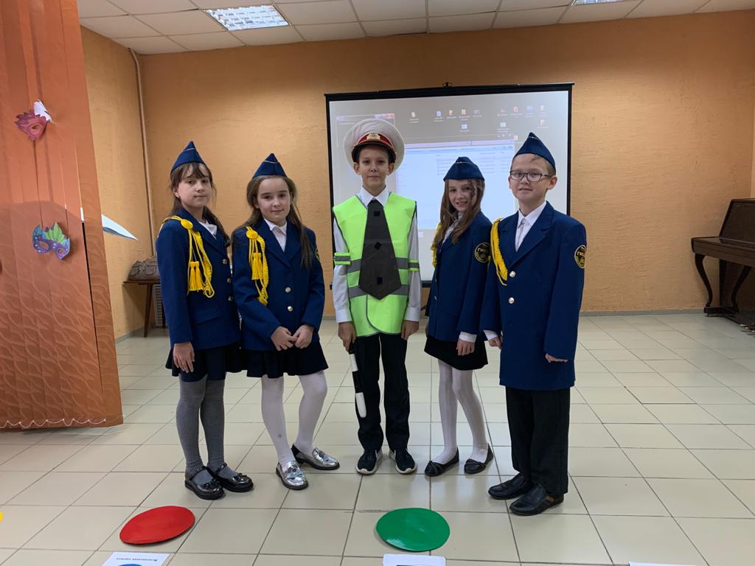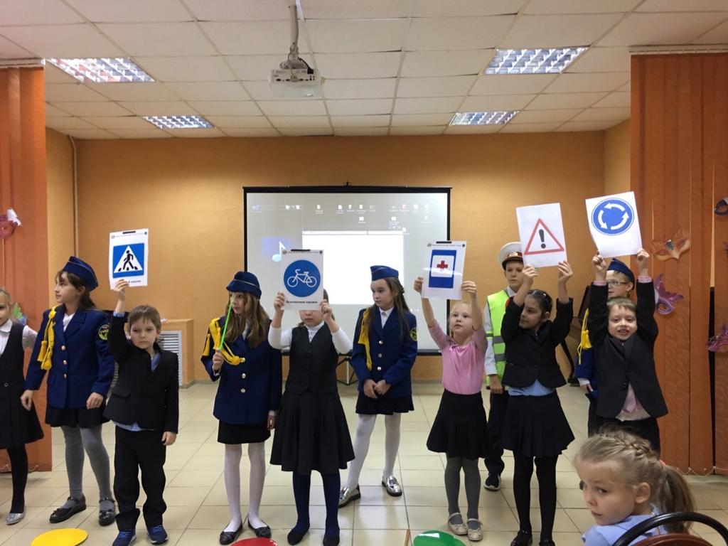
Ежегодная интерактивная игра «Посвящение в пешеходы»
для обучающихся 1-х классов

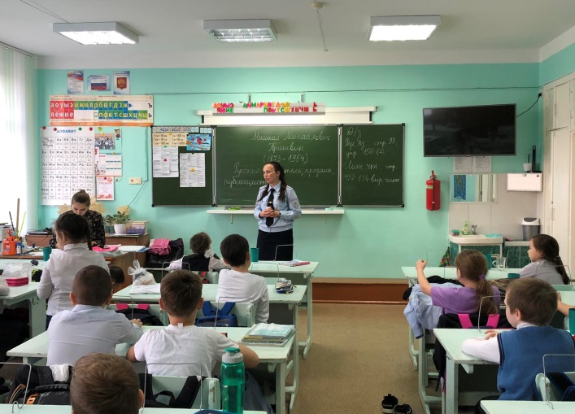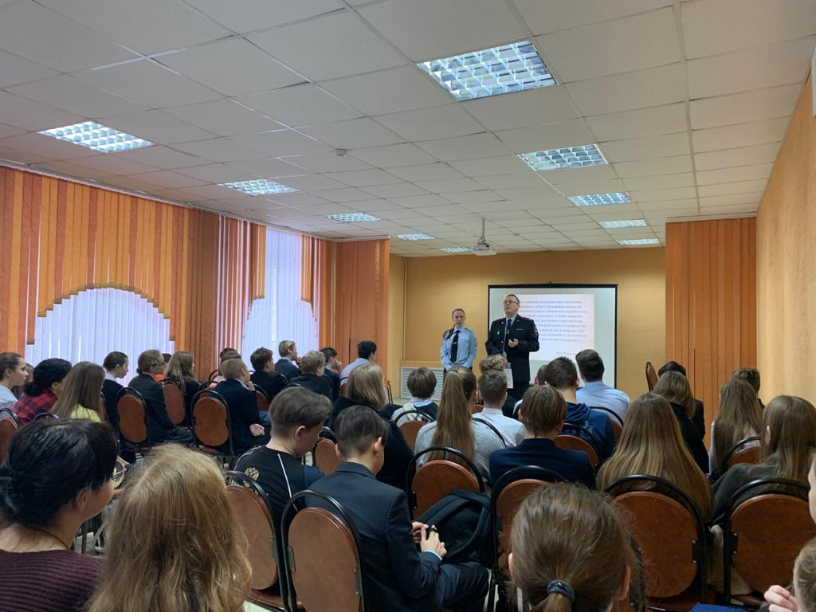
Беседа инспекторов ПДН ОП №4 УМВД России по г. Пензе на тему
«Правовая ответственность за совершенные правонарушения»

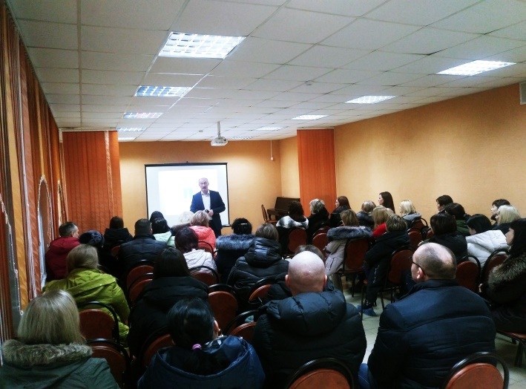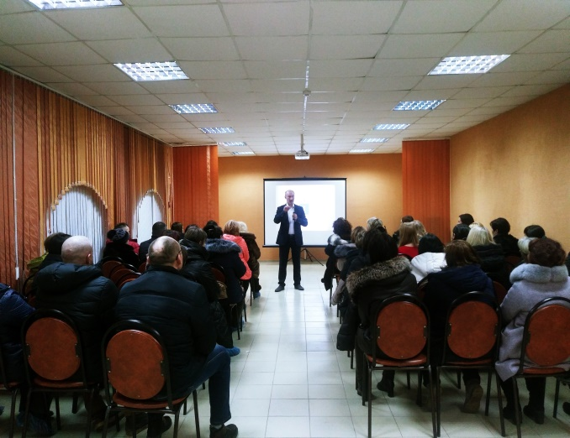
Родительское собрание: «Ответственность родителей за девиантное поведение несовершеннолетних детей и уклонение или невыполнение родителями своих родительских обязательств»
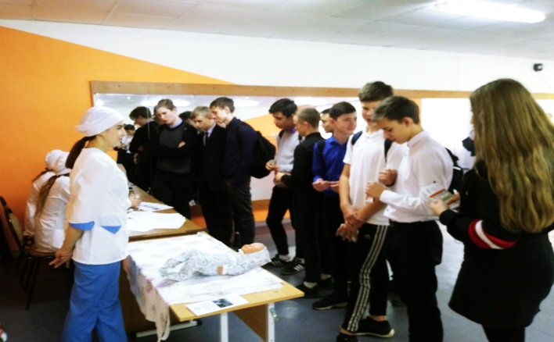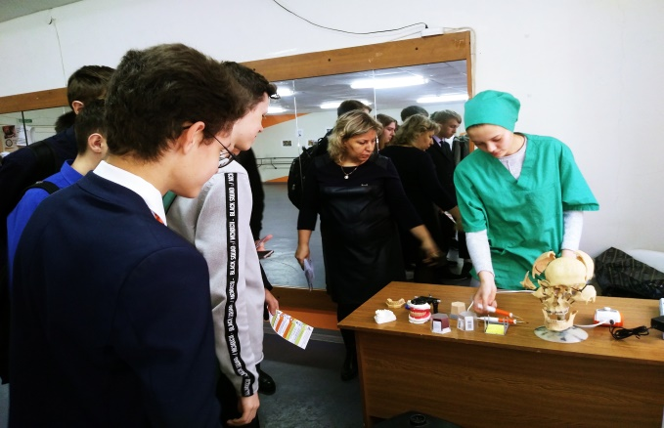
Ежегодное профориентационное мероприятие «Марафон профессий»

Всего в школе на учет было поставлено 8 обучающихся.

Количество обучающихся, состоящих на ВШУ

Год | Количество обучающихся
2017-2018 | 12
2018-2019 | 9
2019-2020 | 8

На каждого из этих детей, социальным педагогом и классным руководителем, составлена социально-психологическая характеристика, ведется дневник психолого-педагогических наблюдений. Регулярно проводятся профилактические беседы. Семьи детей посетили на дому, с последующим составлением акта обследования ЖБУ.
2 детей вызывались на заседания КДН и ЗП Первомайского района г. Пензы, из них 2 обучающихся поставлены на учет в ПДН.

Количество обучающихся, состоящих на учете ПДН

Год | Количество обучающихся
2017-2018 | 6
2018-2019 | 4
2019-2020 | 2

Особое внимание уделялось детям из социально-неблагополучных семей, а также детям, оставшимся без попечения родителей. На каждого собран пакет документов.
В течение всего учебного года велся контроль за посещаемостью обучающимися учебных занятий. Классные руководители выясняют причины пропусков, доводят информацию до родителей. Это дало свои результаты, пропусков стало значительно меньше, имеют место лишь единичные пропуски уроков без уважительной причины, но особое внимание необходимо обратить на работу по этому вопросу с классными руководителями, т.к. не все ответственно относятся к своим обязанностям и проставляют причину пропусков.
На основании вышеперечисленного, можно считать удавшейся работу по социально-педагогическому направлению, так как:
- Запланированные мероприятия на 2019-2020 учебный год социальным педагогом выполнены в полном объеме;
- Число детей, состоящих на ВШУ и ПДН, «группе риска» на конец учебного года снизилось по сравнению с первым полугодием учебного года.
- Из-за четкого взаимодействия с инспектором ПДН, снизилось число детей поставленных на учет в ПДН и правонарушений при участии обучающихся нашей школы.
- Удалась работа по взаимодействию с классными руководителями, работа по контролю за посещаемостью, есть положительная динамика в работе с неблагополучными семьями. Но проблема тяжелого материального положения родителей, безнадзорность, алкоголизм и как следствие, педагогическая запущенность детей, педагогическая безграмотность родителей, их неготовность или нежелание заниматься полноценным воспитанием детей, остается еще актуальной, над ней необходимо работать в следующем учебном году.
- В полной мере осуществлялась защита прав и интересов обучающихся. Достаточно внимания уделялось вовлечению их в различные кружки и секции.
- В школе нет обучающихся ведущих бродяжнический образ жизни.
Социальная служба школы в своей работе ставит следующие задачи на следующий учебный год:
- Проведение социально-педагогической диагностики контингента обучающихся и родителей с целью – выяснения проблем в сфере обучения, воспитания и общения.
- Осуществление контроля за посещаемостью обучающихся.
- Вовлечение учащихся в кружки и секции, встречи с педагогами дополнительного образования.
- Активизация работы с родителями, с целью повышения воспитательного уровня семьи.
- Оказание помощи семьям учащихся, нуждающимся в психологической, педагогической, правовой консультациях, совместно с психологом и социальным педагогом школы, инспектором ПДН.
- Проведение мероприятий по профилактике правонарушений, безнадзорности и беспризорности направленного на правовое просвещение учащихся.
- Пропаганда ЗОЖ среди обучающихся детей их родителей, педагогов школы.
- Продолжить взаимодействие с органами правоохранительного порядка, ФСНК, с КЦСПСиД и другими субъектами профилактики, заинтересованными в воспитании «здорового поколения».

Психолого-педагогическое направление

1. Проведена психодиагностика обучающихся 1-х классов (61 человек) с целью определения готовности первоклассников к обучению в школе.
2. Проведена психодиагностика обучающихся 5-х классов (48 человек) с целью выявления уровня и характера тревожности.
3. Проведена психодиагностика обучающихся 7-х классов (57 человек) с целью выявления уровня невротизации.
3. Проведена психодиагностика обучающихся 9-х классов (60 человек) с целью изучения уровня различных видов тревожности.
4. Проведена индивидуальная психодиагностика обучающихся по запросам классных руководителей, родителей/законных представителей, учителей-предметников с целью:
- выявления страхов,
- изучения мотивационной сферы,
- определения суицидальных наклонностей,
- выявления разных видов тревожности.
По психокоррекционному направлению проведена следующая работа:
1. Индивидуальные коррекционные занятия с младшими школьниками с ограниченными возможностями здоровья (вариант 6.2., вариант 7.1., вариант 7.2.).
2. Индивидуальные коррекционные занятия с обучающимися 5-7 классов с ограниченными возможностями здоровья (ЗПР, ТНР).
3. Групповые занятия с обучающимися 2-4 классов по коррекции агрессивного поведения и развитию коммуникативных навыков.
4. Групповые занятия с обучающимися 5-х классов по адаптации обучения в среднем звене.

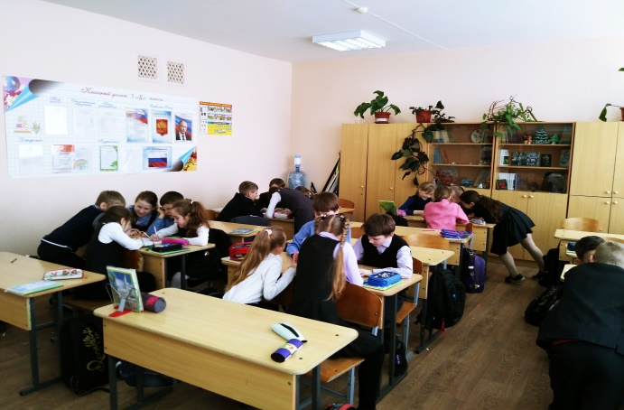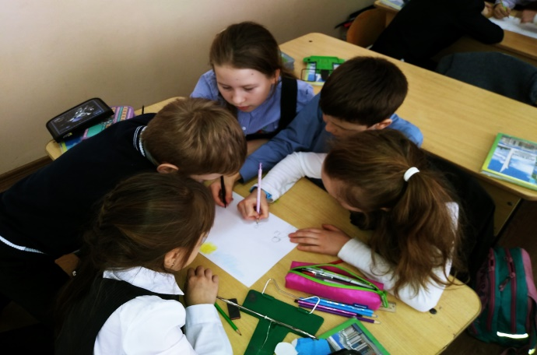
Групповое занятие с обучающимися 4 класса по развитию коммуникативных навыков

По профилактическому направлению проведены индивидуальные и групповые профилактические мероприятия с обучающимися группы риска и их родителями/законными представителями.

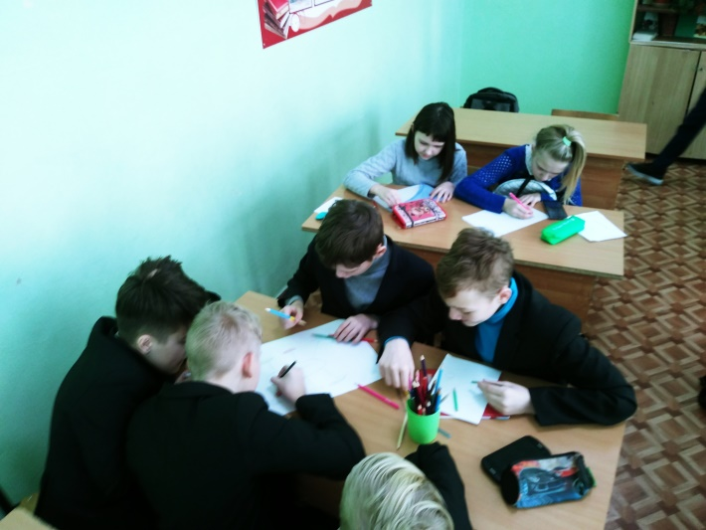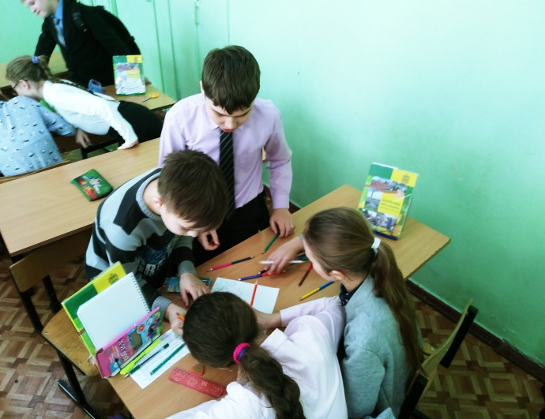
Групповое занятие с обучающимися 5-6-х классов по формированию толерантности

По консультационному направлению даны консультации по запросу обучающихся, родителей/законных представителей, педагогов.
В ходе экспертной работы проведена индивидуальная психодиагностика интеллектуального и психического развития обучающихся (8 человек) по запросу классных руководителей, родителей/законных представителей. Родителям/законным представителям выданы заключения психолого-педагогического консилиума школы. Данные обучающиеся были направлены для прохождения ТПМПК.
В результате организационно-методической работы пройдено обучение на педагогическом форуме «Педагоги России. Инновации в образовании», принято участие в областном совещании «Суицидальное поведение подростков: анализ причин и мер профилактики».
На основании проделанной работы можно сказать, что психологическая служба в 2019-2020 учебном году не в полной мере осуществила свою деятельность по вышеперечисленным направлениям.
Недостаточно работы проделано по профилактическому направлению и просветительской деятельности. Больше времени стоит уделять групповой коррекционной работе.
Психологическая служба школы на 2020-2021 учебный год ставит перед собой следующие задачи:
1. Планируется сочетание групповых и индивидуальных методик для отдельных обучающихся. Это позволит сделать результаты диагностики более точными и использовать их для своевременной коррекционной работы.
2. Проводить групповую работу с обучающимися: для 4 классов – снижение уровня тревожности в связи с переходом в среднее звено. Для 9,11 классов – психологическая подготовка к сдаче ОГЭ и ЕГЭ. Подобрать и освоить программы для данного направления деятельности.
3. Обратить внимание на просветительскую и профилактическую деятельность для создания полноценных условий развития обучающихся. Запланировать выступления на родительских собраниях и проведение классных часов по наиболее актуальным для обучающихся темам. Улучшить информационное просвещение родителей и обучающихся.
4. Улучшить консультационную деятельность с помощью усиления взаимодействия с родителями обучающихся и педагогами для более эффективного решения возникающих проблем.
5. Усиленно реализовывать коррекционно-развивающую программу для обучающихся с ОВЗ.
Так же стоит отметить активную работу социально-психологической службы школы в период дистанционного обучения, связанного с распространением коронавирусной инфекции. В связи с этим, усилился контроль за безопасностью детей оставшихся без присмотра взрослых и профилактикой правонарушений среди детей.
Социальным педагогом и педагогом-психологом для обучающихся был разработан план профилактических мероприятий на время режима самоизоляции. Вся часть мероприятий состояла из лекций, роликов, просмотра видео уроков, посещения музеев в режиме онлайн. Список тем, дата и ссылки просмотра материала обучающиеся получали через созданные группы в социальных сетях. Была оказана консультативная помощь родителям обучающихся по организации досуга детей в период самоизоляции.
Таким образом, стоит отметить, что в течение года велась планомерная работа по социально-психологическому направлению. Практически всё, что запланировано – выполнено. Большим плюсом в работе является взаимодействие социально-психологической службы школы с межведомственными структурами.
Социально-психологическая служба школы ставит пред собой следующие задачи на 2020-2021 учебный год:
- Усилить социально - психолого-педагогическую поддержку категории детей с девиантным поведением в начальной школе с обязательным привлечением их у внеурочной деятельности.
- Осуществлять социально-психолого-педагогическое сопровождение образовательного процесса с целью решения проблем образования и школьного воспитания.
- Применять эффективные профилактические программы по предупреждению правонарушений, опять же на ранней стадии.
- Осуществление всеобуча для педагогов и родителей с целью обеспечения индивидуального подхода к каждому ребёнку.
- Уделить особое внимание нравственному воспитанию обучающихся.

